
UNIVERSITETI I PRISHTINËS
FAKULTETI I INXHINIERISË SË NDËRTIMIT
Departamenti për Gjeodezi, Gjeoinformacion, Observimet e Tokës dhe Hapësirës

PUNIM DIPLOME

TEMA: Modelimi i të dhënave dhe krijimi i hartës digjitale për rrjetin e ujësjellësit

KANDIDATI: MENTORI:
Valon Sejdiu Prof.Asst.Dr. Besim Ajvazi
Prishtinë, Shkurt 2026
Përmbajtja
1. Hyrje ......…………............................................................................................................... 3
2. Problematika e menaxhimit të ujërave .............................................................................. 4
2.1 Kadastri i përqojave të ujësjellësit në Kosovë ................................................................ 4
3. Qëllimi dhe objektivat e punimit ........................................................................................ 5
3.1 Qëllimi i punimit .............................................................................................................. 5
3.2 Objektivat e punimit ......................................................................................................... 5
4. Grumbullimi i të dhënave .................................................................................................. 6
4.1 Të dhënat primare ........................................................................................................... 6
4.2 Të dhënat sekondare ....................................................................................................... 6
5. Modelimi i të dhënave dhe klasifikimi i komponenteve të sistemit ............................... 8
5.1 Grupi i parë: Të dhënat e rrjetit ujësjellësit .................................................................... 9
5.1.1 Të dhënat teknike të rrjetit të ujësjellësit .................................................................. 9
5.2 Grupi i dytë: Të dhënat për ndërtesat, shtëpitë dhe konsumatorët ose pronarët ............... 17
5.2.1 Ndërtesat dhe shtëpitë së bashku me konsumatorët ose pronarët ............................. 17
5.3 Grupi i tretë: Të dhënat e rrugëve dhe orientimit territorial ............................................. 22
5.3.1 Të dhënat e rrugëve .................................................................................................. 23
6. Krijimi i hartave digjitale ................................................................................................. 25
6.1 Modelimi i shenjave hartografike ................................................................................ 26
6.2 Dimenzionimi i shenjave hartografike .......................................................................... 26
6.3 Modelimi i numrave dhe shkronjave ........................................................................... 27
7. Simbologjia e përdorur ................................................................................................... 28
7.1 Simbolet poligonale (objekte ndërtimore) .............................................................. 28
7.2 Simbolet lineare të rrjetit të gypave ...................................................................... 31
7.3 Simbolet e ujëmatësve ................................................................................................. 33
8. Rezultatet dhe përfundimet .............................................................................................. 38
9. Shtojcat ............................................................................................................................. 41
9.1 Shtojca 1: Rrjeti i ujësjellësit Ferizaj (Lagjja e Re) ........................................................ 41
9.2 Shtojca 2: Rrjeti i ujësjellësit Ferizaj (Lagjja e Re) Harta e humbjeve .......................... 42
9.3 Shtojca 3: Rrjeti i ujësjellësit Ferizaj (Lagjja e Re) Harta e borgjeve ............................. 43
9.3 Shtojca 4: Rrjeti i ujësjellësit Ferizaj (Lagjja e Re) Harta e përdorimit ........................... 44
10. Literatura ......................................................................................................................... 42

Kapitulli 1: Hyrje
Menaxhimi i burimeve ujore përfaqëson një nga sfidat më komplekse dhe strategjike të shoqërisë bashkëkohore. Uji i pijshëm është burim jetik për jetën njerëzore, zhvillimin ekonomik dhe stabilitetin social. Në këtë kontekst, infrastruktura e ujësjellësit përbën një aset kritik publik, i cili kërkon menaxhim të kujdesshëm, monitorim të vazhdueshëm dhe mirëmbajtje afatgjatë. Në shumë vende në zhvillim, përfshirë rajonin e Ballkanit, sistemet e ujësjellësit karakterizohen nga rrjete të vjetruara, dokumentacion jo i plotë teknik, humbje të larta të ujit dhe vështirësi serioze në procesin e inkasimit. Mungesa e një kadastri digjital të azhurnuar e bën të vështirë identifikimin e problemeve në rrjet dhe planifikimin efikas të investimeve. Zhvillimi i gjeoshkencave dhe veçanërisht i Sistemeve të Informacionit Gjeografik (GIS), ka hapur perspektiva të reja për menaxhimin modern të infrastrukturës ujore. Web GIS aplikacionet ofrojnë mundësinë e integrimit të të dhënave hapësinore, teknike dhe financiare në një platformë të vetme, të aksesueshme në kohë reale nga përdorues të ndryshëm.
Kjo temë diplome fokusohet në modelimin e të dhënave dhe krijimin e një harte digjitale për rrjetin e ujësjellësit, në bazë të së cilës kanë derivuar edhe hartat e tjera qe i kam përgaditur duke përdorur mjete GIS për strukturimin, analizimin dhe vizualizimin e të dhënave hapësinore dhe atributive. Përmes këtij procesi mundësohet një pasqyrë e saktë e elementeve të rrjetit, si tubacionet, nyjet dhe konsumatorët, duke krijuar bazë të qëndrueshme për menaxhim, mirëmbajtje dhe planifikim të mëtejshëm të sistemit të ujësjellësit.

Kapitulli 2: Problematika e menaxhimit të ujësjellësve
Menaxhimi tradicional i ujësjellësve shpesh bazohet në dokumentacion analog, harta të vjetruara dhe baza të dhënash të fragmentuara. Kjo situatë krijon vështirësi në monitorimin e rrjetit, identifikimin e defekteve dhe analizën e humbjeve. Humbjet e ujit ndahen në dy kategori kryesore: humbje teknike dhe humbje komerciale. Humbjet teknike shkaktohen nga rrjedhjet në gypa, nyje dhe valvula, ndërsa humbjet komerciale lidhen me lidhje ilegale, matje jo të sakta dhe mungesë inkasimi. Në mungesë të analizave hapësinore, lokalizimi i këtyre problemeve bëhet i vështirë dhe joefikas. Një problem tjetër i rëndësishëm është identifikimi i konsumatorëve me borxhe të larta. Shpesh mungon informacioni i saktë mbi vendndodhjen e tyre, gjë që e vështirëson punën e ekipeve të inkasimit në terren.
2.1 Kadastri i përqojave të ujësjellësit në Kosovë
Kadastri i përcjellësve të ujësjellësit paraqet sistemin e dokumentimit dhe menaxhimit të infrastrukturës së furnizimit me ujë në aspektin teknik dhe hapësinor (GIS). Qëllimi i këtij sistemi është të sigurojë të dhëna të sakta për tubacionet, pajisjet matëse, konsumatorët dhe objektet e rrjetit, me qëllim planifikimin, mirëmbajtjen dhe operimin efikas të ujësjellësit. Në Kosovë, ky kadastër nuk është ende i unifikuar si sistem shtetëror. Aktualisht, të dhënat mbahen kryesisht nga kompanitë rajonale të ujësjellësit për nevoja operative, ndërsa komunat dhe Agjencia Kadastrale e Kosovës nuk menaxhojnë një platformë të përbashkët për infrastrukturën teknike. Si pasojë, vërehet mungesë standardizimi në formatet grafike, atributet teknike dhe protokollet e përditësimit të të dhënave.
Të dhënat e kadastrale të ujësjellësit përbëhen nga dy komponentë kryesorë:
(1) të dhënat gjeohapësinore, të cilat tregojnë pozicionin dhe gjeometrinë e elementeve të rrjetit, dhe
(2) të dhënat atributore, të cilat përshkruajnë parametrat teknikë si diametri, materiali, viti i instalimit, presioni, lloji i konsumatorit dhe statusi operativ.
Në vende të BE-së kadastri i ujësjellësit është pjesë e sistemit më të gjerë të Utility Cadastre, i cili mbulon infrastrukturën nëntokësore dhe mbitokësore dhe përfshihet në standardet e INSPIRE dhe ISO për të dhënat gjeohapësinore. Punimi i kësaj teme kontribuon në këtë drejtim, duke realizuar modelimin e një segmenti të rrjetit të ujësjellësit në Ferizaj, me ndarjen e të dhënave sipas entiteteve të sistemit, definimin e atributeve dhe krijimin e hartës digjitale në mjedis GIS, të cilat paraqesin qasjen drejt krijimit të një kadastri teknik të ujësjellësit në nivel lokal.

Kapitulli 3: Qëllimi dhe objektivat e punimit
3.1 Qëllimi i punimit
Qëllimi kryesor i këtij punimi është krijimi i një harte digjitale për rrjetin e ujësjellësit për një zonë të caktuar studimi, e cila në rastin konkret përfshin një zonë urbane të qytetit të Ferizajt. Përmes përdorimit të sistemeve të informacionit gjeografik (GIS), synohet ndërtimi i një baze të strukturuar të të dhënave hapësinore dhe atributive, e cila mundëson paraqitje të saktë dhe menaxhim efikas të elementeve të rrjetit të ujësjellësit.
Pas krijimit të hartës bazë të rrjetit të ujësjellësit, objektiv i punimit është edhe zhvillimi i hartave derivuese tematike, të cilat shërbejnë për analiza dhe interpretime të mëtejshme të të dhënave.
Ndër këto harta përfshihen:
- harta për detektimin e zonave me humbjet më të mëdha të ujit,
- harta e borxheve, e organizuar sipas niveleve të pjesëve të ndërtesave dhe kateve përkatëse, së bashku me shtëpitë individuale,
- si dhe harta që paraqesin objektet afariste/ lokalet kundrejt atyre te banimit (amvisëri), të lidhura me rrjetin e ujësjellësit.
3.2 Objektivat e punimit
Objektivat e ketij punimi përfshijnë ndërtimin e një kadastri digjital të rrjetit përçues të ujit në përputhje me qëllimin kryesor të punimit.Të modelohen dhe strukturohen të dhënat hapësinore dhe atributive për rrjetin e ujësjellësit, duke ndërtuar një bazë të dhënash të qëndrueshme dhe të standardizuar, e përshtatshme për analiza të mëvonshme dhe publikim online.Pastaj krijimi i hartës digjitale bazë të rrjetit të ujësjellësit, e cila përfshin elementet kryesore si gypat e furnizimit, gypat shpërndarës, nyjet, ujëmatësit zonal, kolektiv dhe individual, si dhe konsumatorët përkatës.Zhvillimin e hartave që i kemi si qëllim dhe përgatitjen e të dhënave për publikim përmes GeoServer, duke mundësuar shpërndarjen e të dhënave hapësinore në formate standarde (WMS, WFS), për përdorim të hapur dhe ndërveprues. Vizualizimi dhe analiza hapësinore përmes OpenLayers, me synim krijimin e një platforme webGIS ku përdoruesit mund të eksplorojnë rrjetin e ujësjellësit dhe informacionet përkatëse në mënyrë interaktive.

Kapitulli 4: Grumbullimi i të dhënave
Grumbullimi i të dhënave paraqet një fazë thelbësore në realizimin e këtij punimi të diplomës, pasi cilësia dhe saktësia e modelimit të rrjetit të ujësjellësit varen drejtpërdrejt nga burimi, besueshmëria dhe mënyra e përpunimit të të dhënave. Në kuadër të këtij punimi, janë përdorur të dhëna gjeohapësinore dhe atributore, të cilat janë mbledhur nga burime të ndryshme institucionale dhe nga puna direkte në terren. Në bazë të origjinës dhe mënyrës së sigurimit, të dhënat janë ndarë në të dhëna primare dhe të dhëna sekondare, gjë që mundëson një qasje më të strukturuar dhe transparente në procesin e modelimit të rrjetit të ujësjellësit.

4.1 Të dhënat primare
Të dhënat primare përfshijnë informacionet e siguruara nga burime institucionale dhe materialet ekzistuese, të cilat janë përdorur si bazë për ndërtimin e modelit të rrjetit të ujësjellësit. Një pjesë e konsiderueshme e të dhënave për rrjetin e gypacioneve të ujësjellësit është marrë nga Kompania Rajonale e Ujësjellësit “Bifurkacioni” Ferizaj, duke përfshirë gypat furnizues, shpërndarës dhe lidhës duke përfshirë edhe shtrirjen e këtyre gypave brenda zonës që e kam zgjedhur për ta bërë punimin.Një pjesë e rrjetit të ujësjellësit, konkretisht lidhjet që mungonin në të dhënat ekzistuese, është plotësuar ose shtuar duke u bazuar në objektet reale të pranishme në terren dhe në logjikën funksionale të rrjetit për shpërndarjen e ujit. Po ashtu, nga kjo kompani janë siguruar informacione teknike mbi materialin e gypave, thellësinë e vendosjes, dimensionet, vitin e instalimit dhe kapacitetin e tyre.
Të dhënat për ujëmatësit zonalë, kolektivë dhe individualë, përfshirë tipet e ujëmatësve që përdoren nga kompania në këtë zonë, janë marrë gjithashtu nga KRU “Bifurkacioni”. Po ashtu, një pjesë e ujëmatësve të lartëcekur janë shtuar në mënyrë të kontrolluar me qëllim të përfaqësimit sa më real të sistemit të furnizimit me ujë në zonën e studimit.

4.2 Të dhënat sekondare
Të dhënat sekondare përfshijnë të gjitha informacionet që i kam mbledhur drejtpërdrejt nga zona e përkufizuar, përmes vëzhgimit në terren, verifikimit vizual, shënimeve tekstuale dhe dokumentimit fotografik. Këto të dhëna kanë shërbyer kryesisht për plotësimin, përditësimin dhe verifikimin e informacionit ekzistues. Të dhënat gjeometrike për objektet jane krijuar në dy forma, ku objektet që kanë qenë të legalizuara jane marrë direkt nga zyra kadastrale komunale në Ferizaj ose gjeneruar nga geoportali i Kosovës kurse objektet e tjera jane krijuar përmes vektorizimi të tyre nga ortofoto. Të dhënat mbi ndërtesat ose shtëpitë shumëkatëshe, si numri i kateve (etazhiteti), lloji i shfrytëzimit (amvisëri apo afarizëm), numri i hyrjeve dhe organizimi i brendshëm i njësive banesore apo lokaleve, janë mbledhur si informacion nga dalja në terren. Çdo objekt është dokumentuar përmes shënimeve tekstuale dhe fotografive, çka ka mundësuar krijimin e pjesëve të ndërtesave dhe identifikimin e hyrjeve dhe pozicionin e tyre në objektet përkatëse si dhe përcaktimin e numrit të njësive për secilin objekt. Në kuadër të objekteve janë përfshirë edhe konsumatorët ose pronarët, të cilët janë paraqitur me emra fiktivë të imagjinuar, në përputhje me mënyrën e regjistrimit të konsumatorëve nga kompanitë rajonale të ujësjellësit në Ferizaj. Çdo banesë, lokal apo shtëpi individuale është pajisur me ujëmatës individual, i cili është vendosur në hartë brenda qendrës së këtyre njësive si element identifikues për shfrytëzuesin e kësaj harte, edhe pse në praktikë këta ujëmatës zakonisht vendosen në hapësira të përbashkëta-korridore, ose hyrje të këtyre njësive. Vendosja e ujëmatësve kolektiv gjithashtu është bërë proporcionalisht me objektet banesore ku secila nga to e përmban një ujëmatës kolektiv për kontroll të vequar të ujit. Pjesë e të dhënave janë edhe rrugët që janë marrë si rrjet i gatshëm gjeohapësinor nga Geoportali i Kosovës, i cili përfaqëson një burim zyrtar dhe të besueshëm të të dhënave hapësinore. Ky rrjet përmban të dhëna gjeometrike të detajuara për infrastrukturën rrugore dhe shërben si bazë referuese për vendosjen dhe analizimin e rrjetit të ujësjellësit, meqenëse tubacionet e ujësjellësit janë të vendosura kryesisht përgjatë akseve rrugore. Të dhënat e rrjetit rrugor janë përdorur pa modifikime të theksuara gjeometrike, ndërsa janë përpunuar në aspektin atributor, duke u kategorizuar dhe emërtuar sipas funksionit dhe rëndësisë së tyre në sistemin rrugor. Rrugët janë klasifikuar në kategori të ndryshme, si rrugë magjistrale, urbane dhe rrugë lokale, çka ka mundësuar një organizim më të mirë të të dhënave dhe një lidhje më të qartë me elementet e rrjetit të ujësjellësit.
Kombinimi i të dhënave primare dhe sekondare ka mundësuar krijimin e një baze të dhënash të strukturuar dhe funksionale për modelimin e rrjetit të ujësjellësit. Ky proces ka siguruar një përfaqësim sa më realist të sistemit ekzistues dhe njëkohësisht ka krijuar mundësi për analizë, menaxhim dhe vizualizim të rrjetit.
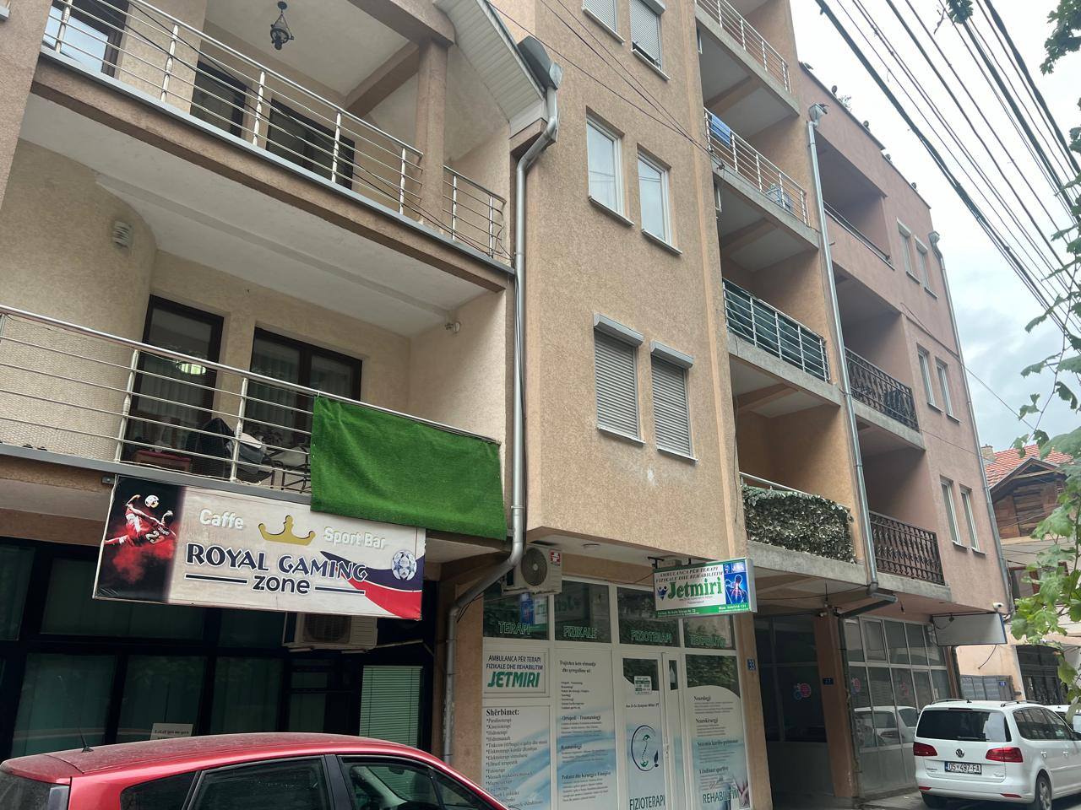
Figura 1. Të dhënat e marra për objektet direkt nga tereni (zona).

Kapitulli 5: Modelimi i të Dhënave dhe Klasifikimi i Komponenteve të Sistemit
Ky kapitull paraqet metodologjinë e ndjekur për realizimin e punimit, duke përshkruar burimet e të dhënave, përpunimin gjeodezik dhe modelimin e bazës së të dhënave. Në kuadër të modelimit të sistemit të ujësjellësit, të dhënat e mbledhura dhe të implementuara janë të natyrës së kombinuar gjeohapësinore dhe tekstuale ose atributore. Të dhënat gjeohapësinore përfaqësojnë objektet në hapësirë përmes gjeometrive (linja, pika, poligone), ndërsa të dhënat atributore përshkruajnë karakteristikat teknike, administrative dhe funksionale të secilit objekt. Për modelimin e sistemit është realizuar përgatitja e tabelave funksionale të të dhënave, të cilat përmbajnë atributet teknike dhe administrative të rrjetit të ujësjellësit. Tabelat janë strukturuar në format standard, ku secili entitet përfaqëson një komponent të veçantë të sistemit me fusha përkatëse atributore. Skema e sistemit përfshin marrëdhëniet e tipit një-me-shumë midis gypit furnizues dhe gypit shpërndarës, si dhe midis gypit shpërndarës dhe gypit lidhës. Në nivelin e matjes, ujëmatësit zonal lidhen me disa gypa lidhës, ndërsa këta të fundit lidhen me ujëmatës individualë që përfaqësojnë konsumatorët finalë. Ndërtesat, pjesët e ndërtesave dhe shtëpitë lidhen me ujëmatësat individualë përmes marrëdhënieve një-me-një.
Përshkrimi i lidhshmërisë:
Marrëdhënia | Tipi | Përshkrimi
Gyp Furnizimi → Gyp Shpërndarës | 1:M | furnizimi i zonave
Gyp Shpërndarës → Gyp Lidhës | 1:M | shpërndarja te konsumatorët
Gyp Furnizimi → Ujëmatës Zonal | 1:M | matja në hyrje
Ujematës Zonal → Gyp Lidhës | 1:M | bilanci zonal
Gyp Lidhës → Ujëmatës Individual | 1:M | kyqjet individuale
Ujëmatës Kolektiv → Ndërtesa | 1:1 | matja kolektive
Ujëmatës Individual → Pjesët e ndërtesave | 1:1 | matja direkte e njësive
Ujëmatës Individual → Shtëpitë | 1:1 | matja direkte
Rrugët → Ndërtesa | 1:M | adresimi
Rrugët → Ujëmatës Individual/Kolektiv/Zonal | 1:M | adresimi territorial
Për qëllime të organizimit të informacionit dhe për të mundësuar modelimin konceptual dhe logjik të sistemit, të dhënat janë ndarë në tre grupe kryesore, të cilat reflektojnë strukturën territoriale, teknike dhe konsumatorët e rrjetit:
5.1 Grupi i parë: Të dhënat e rrjetit të ujësjellësit
Ky grup përbën bërthamën teknike të punimit dhe përfshin të gjithë përbërësit inxhinierikë të rrjetit hidraulik. Elementet e këtij grupi modelojnë procesin e furnizimit me ujë, shpërndarjen e tij dhe matjen e konsumit përmes hierarkisë:
Furnizim → Shpërndarje → Lidhje → Matje → Konsum
Këto të dhëna përfshijnë:
- llojet e gypave (furnizues, shpërndarës dhe lidhës)
- ujëmatësit (zonal, kolektiv dhe individual)
- parametrat teknikë (diametër, material, thellësi, vit instalimi)
- indikatorë operacionalë (sasi të matura, inkasime, humbjet)
Ky grup e mundëson analizimin e performancës së rrjetit, humbjeve dhe raportimin teknik.

5.1.1 Të dhënat teknike të rrjetit të ujësjellësit
Ky sektor përfshin përbërësit funksionalë të sistemit të furnizimit me ujë dhe matjen e konsumit. Elementet janë të ndarë në dy grupe kryesore:
a) Gypat e ujësjellësit
Rrjeti hidraulik përbëhet nga tre tipe linjash funksionale:
1) gyp_furnizimi
Përmban atributet:
- id – identifikues unik i tubacionit (p.sh. GF01)
- dimensioni – diametri nominal i tubit (mm)
- thellesi – thellësia e vendosjes (m)
- materiali – materiali i tubit (PVC, PE, çelik etj.)
- viti_instalimit – viti i ndërtimit dhe komisionimit
- kapaciteti – kapaciteti hidraulik i llogaritur ose deklaruar
- adresa – lokacioni i vendosjes në territor
- geometry – linja e tubacionit me tipin (LineString)
2) gyp _shpërndarës
Atribute të rëndësishme:
- id – identifikues i linjës shpërndarëse (p.sh. GS01)
- fk_gyp_furnizimi – lidhja me tubacionin furnizues
- ujëmatësi zonal (p.sh.UZ01)
- dimensioni / materiali / thellësia / viti i instalimit
- numri_kyqjeve – numri i gypave lidhës të kyçur në këtë linjë
- adresa
- geometry (LineString)
Përdoret për shpërndarjen sekondare të ujit drejt blloqeve të konsumatorëve.

3) gyp_lidhes
Atribute kryesore:
Field | Type | Length | Precision
id | Integer64 | 10 | 0
adresa | String | 254 | 0
viti_insta | Integer | 4 | 0
materiali | String | 50 | 0
nr_kyqjeve | Integer | 4 | 0
dimensioni | String | 5 | 0
thellesia | Real | 10 | 3
gyp_fur_Id | String | 10 | 0
uje_zon_Id | String | 10 | 0
gyp_shp_Id | String | 10 | 0
Tabela 2. Atributet e krijuara për gypat lidhës.
Shërben për kyçjen individuale ose kolektive tek konsumatorët. Secili objekt e përmban gypin lidhës përkatës i cili është i kyqur tek gypi shpërndarës.
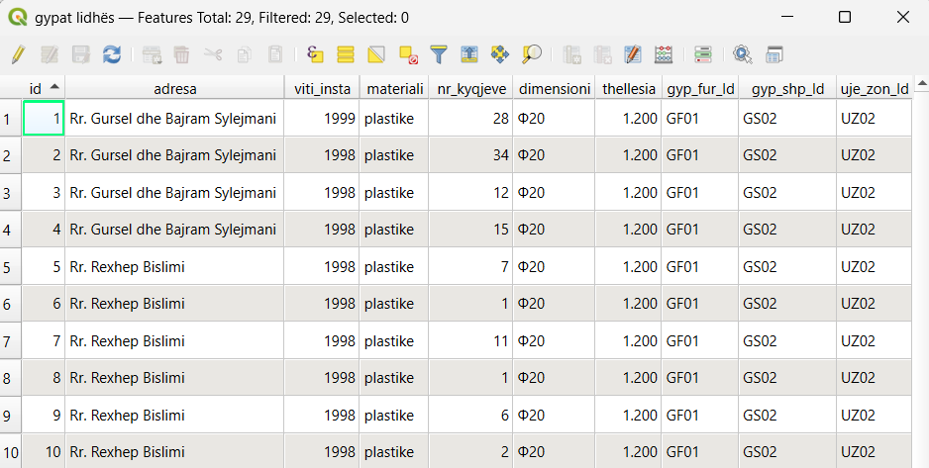
Figura 11. Gypat lidhës me atributet e plotësuara.

b) Ujëmatësit
Sistemi i matjes përbëhet nga tre nivele:
1) Ujëmatësit zonal
Ujëmatësit zonal paraqesin elemente të rëndësishme të rrjetit të ujësjellësit dhe shërbejnë si lidhje ndërmjet gypit kryesor të furnizimit me ujë dhe gypave shpërndarës. Siç paraqitet në hartën digjitale, gypat zonal janë të vendosur në pika strategjike të rrjetit, ku realizohet kyçja dhe shpërndarja e kontrolluar e ujit drejt zonave përkatëse. Këta ujëmatës mundësojnë ndarjen funksionale të rrjetit sipas zonave të furnizimit, duke lehtësuar menaxhimin, kontrollin dhe mirëmbajtjen e sistemit. Përmes ujëmatësve zonal bëhet i mundur izolimi i segmenteve të caktuara të rrjetit në rast defektesh, si dhe optimizimi i shpërndarjes së ujit drejt konsumatorëve. Në hartë, ujëmatësit zonal janë të identifikueshëm si nyje lidhëse ndërmjet gypit të furnizimit dhe gypave shpërndarës, por ka edhe të tjerë të vendosur përgjatë gypit shpërndarës duke kontribuar në funksionimin efikas dhe të organizuar të rrjetit të ujësjellësit.
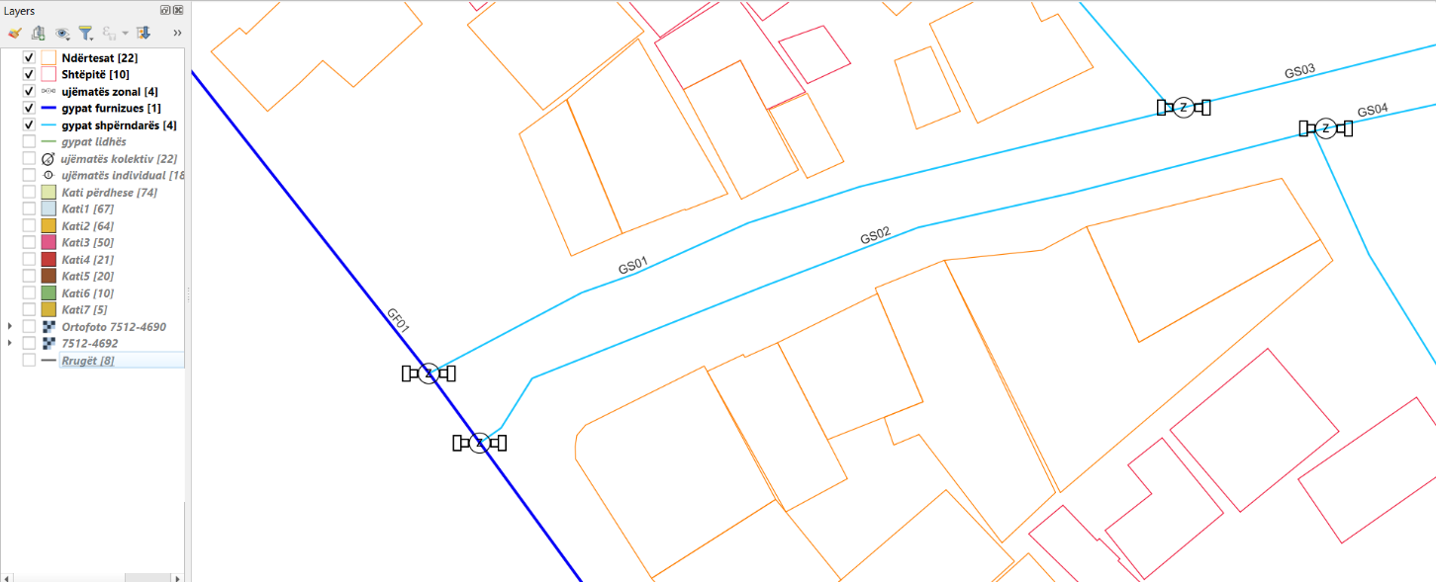
Figura 12. Rrjeti i gypacioneve me ujëmatësit zonal të vendosur brenda.
Atribute kryesore:
- id – identifikues zonal (UZ)
- numri_kyqjeve – numri i konsumatorëve në zonë
- sasite_matura / sasite_inkasuara / sasite_humbura
- materiali / viti_instalimit
- geometry (Point)
Mundëson gjurmimin e humbjeve në nivel zone.
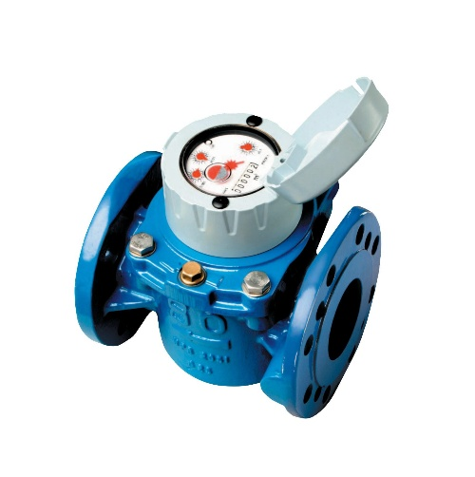
Figura 13. Ujëmatës zonal HELIX H4000 WOLTMANN.
2) Ujëmatësit kolektiv
Ujëmatësit kolektiv janë të vendosur në afërsi të ndërtesave shumëbanesore, ku secila ndërtesë përmban nga një ujëmatës kolektiv, siç paraqitet në hartën digjitale të rrjetit të ujësjellësit. Këta ujëmatës shërbejnë për matjen e sasisë totale të ujit të konsumuar nga e gjithë ndërtesa. Në këtë sistem, shtëpitë individuale nuk janë të përfshira në ujëmatësit kolektiv, pasi ato furnizohen dhe matën vetëm përmes ujëmatësve individualë. Ky dallim mundëson një ndarje të qartë ndërmjet tipologjive të konsumatorëve dhe siguron menaxhim më të saktë të konsumit të ujit. Paraqitja e ujëmatësve kolektiv në hartë mundëson identifikimin e saktë të pikave të matjes, lehtëson monitorimin e konsumit sipas ndërtesave dhe krijon bazë të besueshme për analiza teknike, faturim dhe planifikim më të mirë të rrjetit të ujësjellësit.
Atributet brenda kësaj shtrese:
Field | Type | Length | Precision | Comment
adresa | String | 254 | 0
lloji | String | 20 | 0
viti_insta | Integer | 4 | 0
sasite_ink | Real | 5 | 2
sasite_mat | Real | 5 | 2
sasite_hum | Real | 5 | 2
Id_ndertes | Integer | 5 | 0
Id | String | 5 | 0
gyp_lidhes | Integer | 5 | 0
Tabela 3. Atributet e krijuara për ujëmatësit kolektiv.

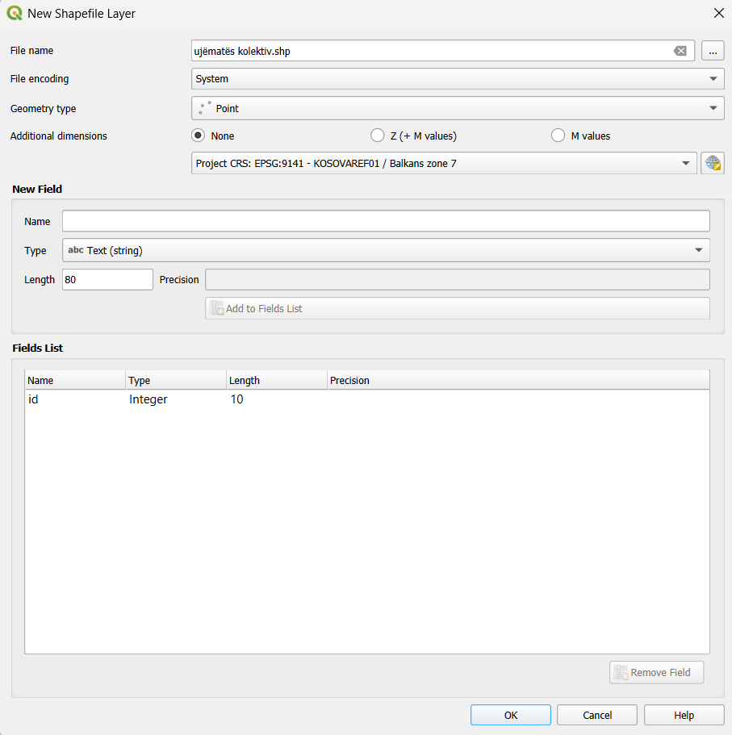
Figura 14. Krijimi i shapefile ujëmatës kolektiv, gjeometria, sistemi koordinativ.
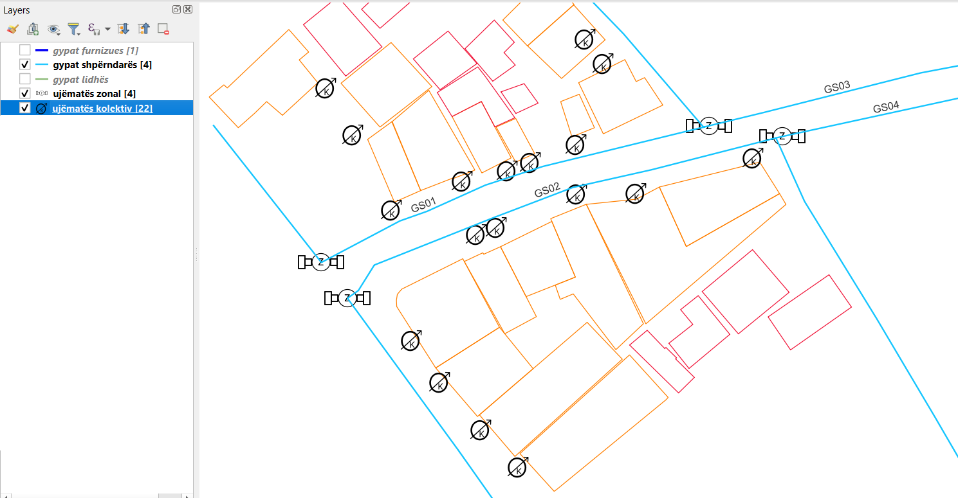
Figuar 15. Vendosja e ujësjellësave kolektiv përgjatë ndërtesave.
3) Ujëmatësit individual
Ujëmatësit individual janë krijuar dhe paraqitur në hartën digjitale si elemente thelbësore të sistemit të shpërndarjes së ujit, me qëllim identifikimin dhe monitorimin e konsumit për secilën njësi banesore, shtëpi apo lokal afarist. Siç paraqitet në hartë, këta ujëmatës janë të vendosur brenda secilës njësi banesore dhe shtëpie, duke reflektuar strukturën reale të furnizimit me ujë. Te ndërtesat banesore shumëkatëshe, ujëmatësit individual janë të lidhur me etazhet e krijuara për pjesët përkatëse të ndërtesës, ku secila njësi banesore përfaqësohet si element i veçantë. Pozicioni i ujëmatësve është përcaktuar brenda qendrës (centroidit) të poligonit të banesave, shtëpive apo lokaleve afariste, për të siguruar një paraqitje të qartë dhe të saktë hapësinore. Vendosja e ujëmatësve në këtë pozicion shërben për të treguar lokacionin orientues të ujëmatësit brenda njësisë përkatëse, duke mundësuar identifikim të shpejtë dhe të qartë të lidhjes ndërmjet ujëmatësit dhe njësisë banesore ose shtëpisë. Secili ujëmatës individual është modeluar si gjeometri e tipit pikë (point) dhe përmban një sërë atributesh përshkruese, të cilat janë të regjistruara në bazën e të dhënave në QGIS. Kjo qasje është aplikuar me qëllim që harta dhe sistemi i krijuar të jenë të përshtatshëm për përdorim si hartë open source, ku përdoruesit mund të gjejnë lehtësisht lokacionin e ujëmatësit dhe të gjitha atributet përkatëse të tij, të lidhura me rrjetin e ujësjellësit. Çdo ujëmatës individual përmban një numër unik identifikues, i cili përfaqëson numrin e faturës, të përcaktuar nga Kompania Rajonale e Ujësjellësit “Bifurkacioni” Ferizaj. Këta numra janë të supozuar dhe janë vendosur si fushë atributive në QGIS, duke u renditur në mënyrë sekuenciale, për qëllime modelimi dhe demonstrimi të funksionalitetit të sistemit.
Atributet:
- id - identifikues individual (UI)
- pronari_id
- fk_gyp_lidhes / fk_uj_zonal / fk_uj_kolektiv / fk_ndertesa
- lloji_perdorimit afarizëm / amvisëri
- viti_kyqjes
- borxhi / sasite
geometry (Point)
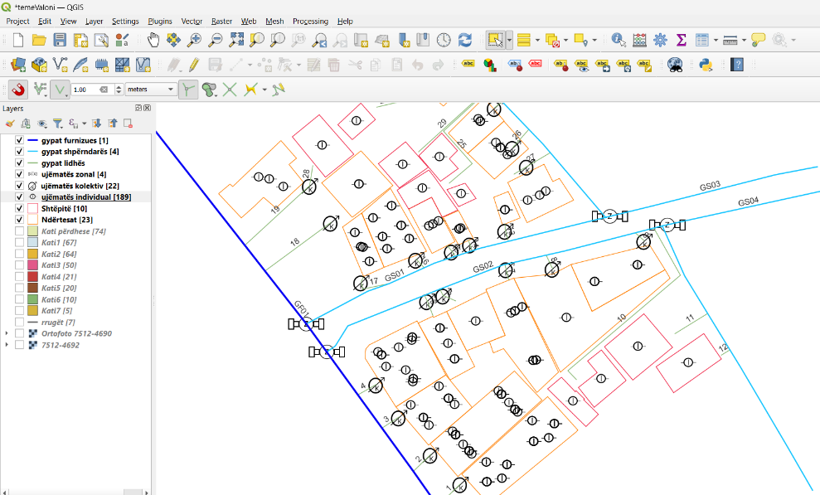
Figura 16. Vendosja e ujëmatësve individual përgjatë pjesës së ndërtesë dhe shtëpive.
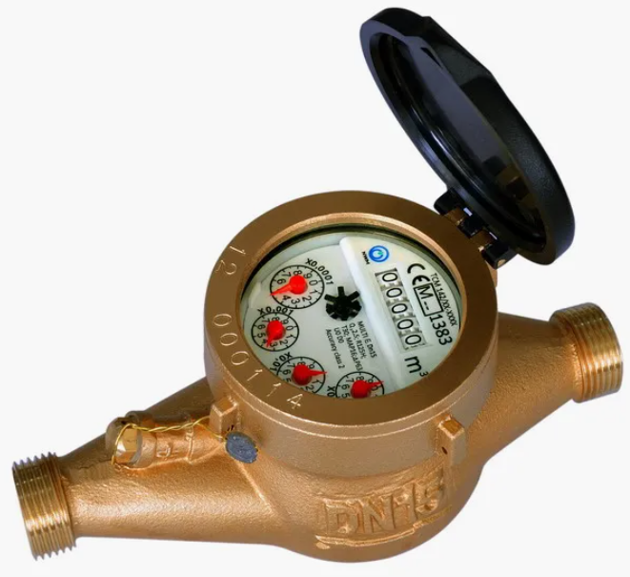
Figura 17. Ujëmatës individual mekanik (Multi jet).

5.2 Grupi i dytë: Të dhënat për ndërtesat, shtëpitë dhe konsumatorët ose pronarët
Ky grup përfshin komponentët e lidhur me konsumimin e ujit dhe me përfituesit final të shërbimit. Përfshihen dy struktura kryesore:
- ndërtesat shumë-njësore (matjet kolektive dhe individuale)
- shtëpitë individuale (me matje direkte)
Në këtë grup përfshihen gjithashtu të dhëna lidhur me:
- pronësinë ose konsumatorët
- llojin e përdorimit (amvisëri / afarizëm)
- raportin njësi – ujëmatës
etazhet dhe ndarjet funksionale.
5.2.1 Ndërtesat dhe shtëpitë së bashku me konsumatorët ose pronarët
Në këtë nënkapitull përfshihen shtresat e strukturës së konsumatorëve në territor apo zonë.
a)Ndërtesat
Ndërtesat paraqiten në hartë në formë poligoni, me ngjyrë neutrale dhe kufi të theksuar, duke përfaqësuar objektet ndërtimore të zonës së studimit. Për krijimin e këtyre objekteve, fillimisht janë krijuar shtresat (layers) e tipit Shapefile në mjedisin QGIS, duke përdorur komandën New Shapefile Layer. Pas aktivizimit të kësaj komande, hapet dritarja përkatëse ku përcaktohet emri i shtresës dhe vendndodhja për ruajtjen e saj; në rastin konkret, shtresa është emërtuar Ndërtesat. Në të njëjtën dritare është përcaktuar edhe lloji i gjeometrisë Polygon, si dhe sistemi koordinativ përkatës, i njëjtë me atë të shtresave të tjera të projektit. Pas krijimit të shtresës, objektet ndërtimore janë digjitalizuar mbi bazën e ortofotos ose siq e kemi shtjelluar ne kapitullin e kaluar nga gjeoportali i kosoves perkatësisht ZKK Ferizaj. Në figurat përkatëse paraqitet procesi i krijimit të shtresës shapefile, si dhe rezultati i digjitalizimit të poligoneve mbi ortofoto, ku dallohen qartë objektet e gjeneruara në terren.
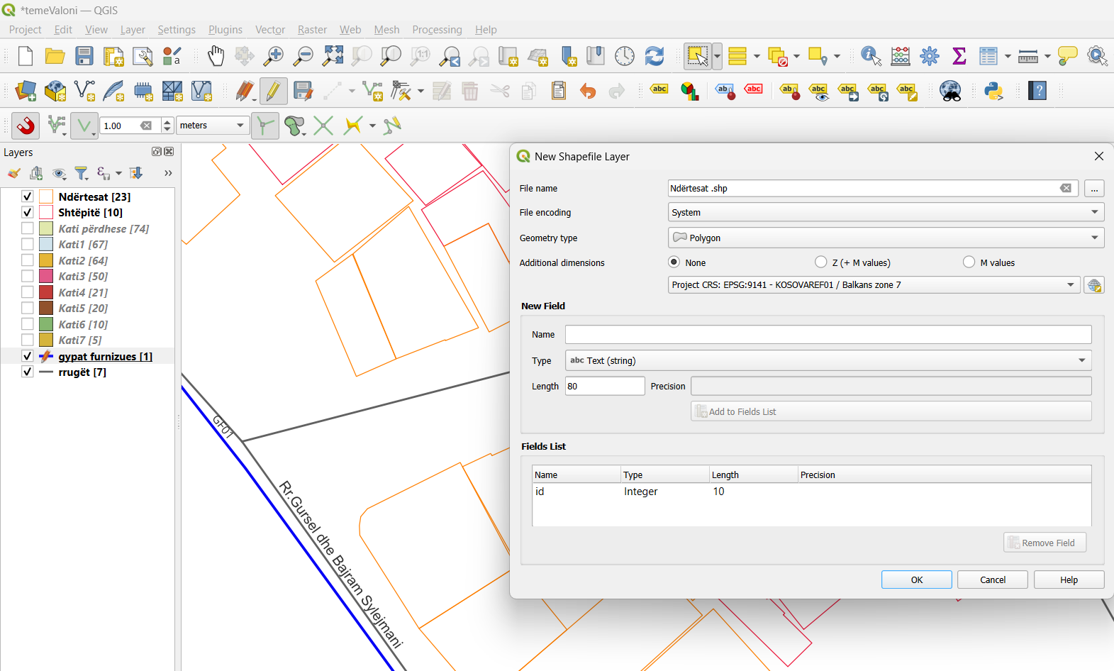
Figura 5. Krijiimi i shtresës për ndërtesat.
Atributet:
- id
- lloji_nderteses – afarizëm / banim
- numri_kateve
- numri_njesive
- pronari / investitori
- viti_ndertimit
- geometry (Polygon)
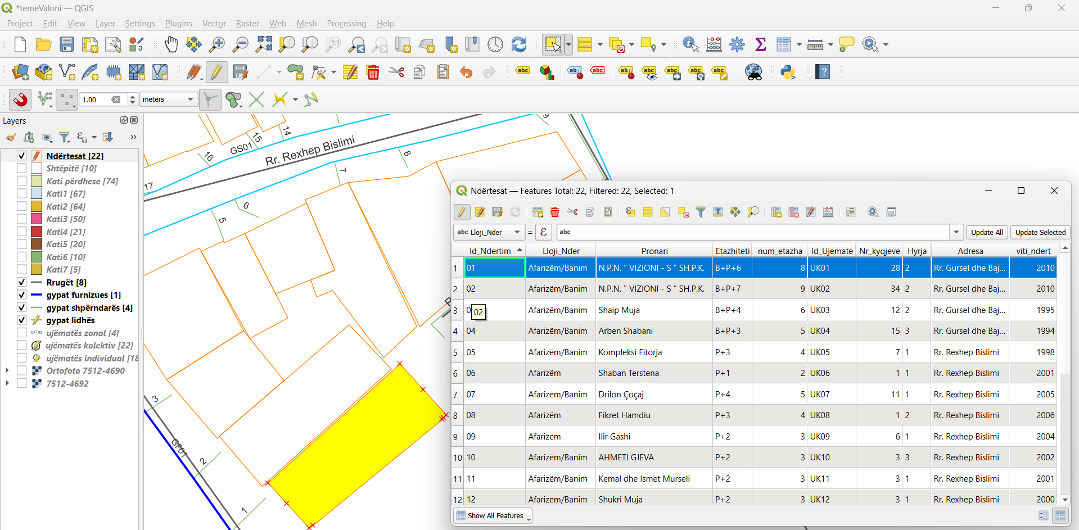
Figura 6. Tabela me ndërtesat e krijuara së bashku me atributet e tyre.
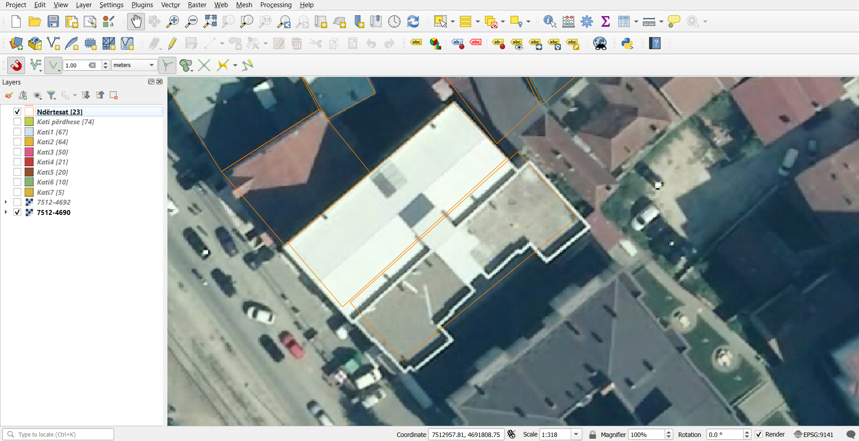
Figura 7. Ndërtesat e krijuara si poligon tek shapefile përkatës në QGIS.
b) Pjesë të ndërtesave
Në kuadër të këtij punimi është realizuar paraqitja dhe organizimi i pjesëve të ndërtesave sipas etazheve, duke filluar nga kati përdhese deri në katin e shtatë bazuar tek objektet të cilat janë brenda zonës që e kemi zgjedhur për ta paraqitur. Të dhënat janë strukturuar në mënyrë të detajuar, ku çdo etazhë është paraqitur si shtresë e veçantë së bashku me hyrjet duke mundësuar identifikim të qartë të shpërndarjes vertikale të ndërtesave.
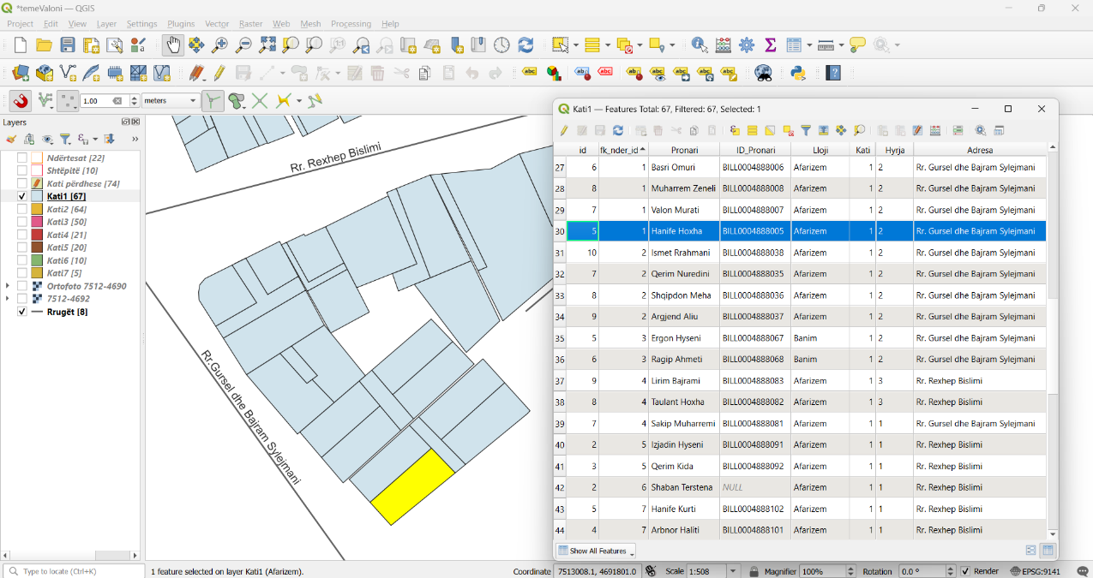
Figura 8. Pjesët e ndërtesës në kuadër të katit 1 së bashku me tabelën e atributeve.
Atributet në formë tabelare për pjesët e ndërtesës të krijiuara në QGIS:
Field | Type | Length | Precision
id | Integer64 | 10 | 0
Lloji | String | 50 | 0
Kati | Integer | 1 | 0
Hyrja | String | 10 | 0
Pronari | String | 50 | 0
ID_Pronari | String | 50 | 0
Adresa | String | 50 | 0
fk_nder_id | Integer64 | 10 | 0
Tabela 1. Atributet e krijuara për pjesët e ndërtesave.
Në kuadër të atributeve e kemi edhe fushën më të rëndësishme të paraqitur jo vetëm tek ndërtesat por edhe tek shtëpitë dhe pjesët e ndërtesave që është ID_Pronari në të cilën është shënuar si në figurën më lart ku është selektuar rreshti me vlerën “Bill0004888005” që në fakt paraqet Nr. e Faturës. Kjo është një vlerë unike tek secili ujëmatës individual qoftë në rastet kur ekziston një pronar ose konsumator që ka më shumë se një ujëmatës ose rrjedhimisht më shumë se një shtëpi, banese ose lokal. Kjo fushë përmban vlerën unike që nuk përsëritet tek asnjë shtëpi apo njësi banesore.
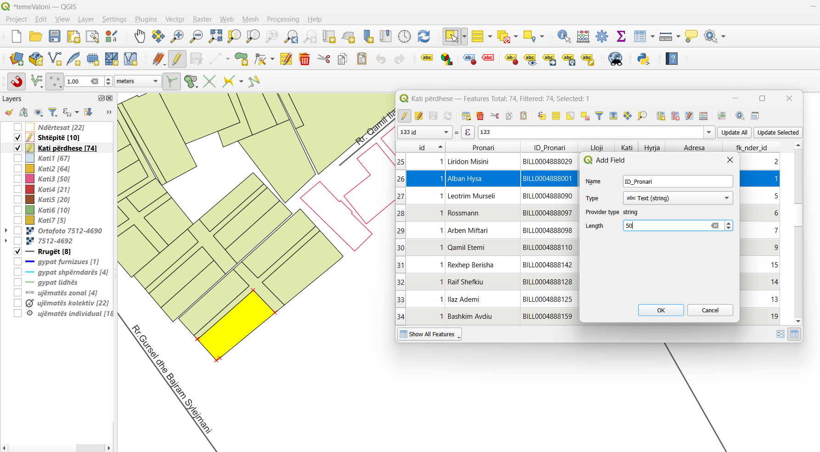
Figura 9. ID_Pronari e krijuar si fushë tek pjesët e ndërtesave.
Siç shihet në figurë, fillimisht iu është vendosur emri, pastaj është zgjedhur tipi String pasi vlera përmban tekst së bashku me numra dhe i është caktuar vlera 50 tek Length që nënkupton numrin e karaktereve që mund t'i shënojmë brenda fushës. Shembull, në rastin tonë vlera e saj është total 14 karaktere.
c) Shtëpitë individuale
Në këtë punim është realizuar paraqitja e shtëpive individuale, të cilat janë përfshirë në bazën e të dhënave GIS me të njëjtat atribute përshkruese si ndërtesat, si: lloji i përdorimit, pronësia, adresat, hyrjet dhe viti i ndërtimit. Ndryshe nga ndërtesat shumëkatëshe, te shtëpitë katet nuk trajtohen si njësi të ndara, pasi objekti llogaritet si një pronë e vetme ose një konsumator i vetëm. Për këtë arsye, atributet janë të paraqitura si një njësi e vetme, pra ruhen në nivel objekti, duke reflektuar strukturën funksionale të shtëpisë si një njësi e pandarë.
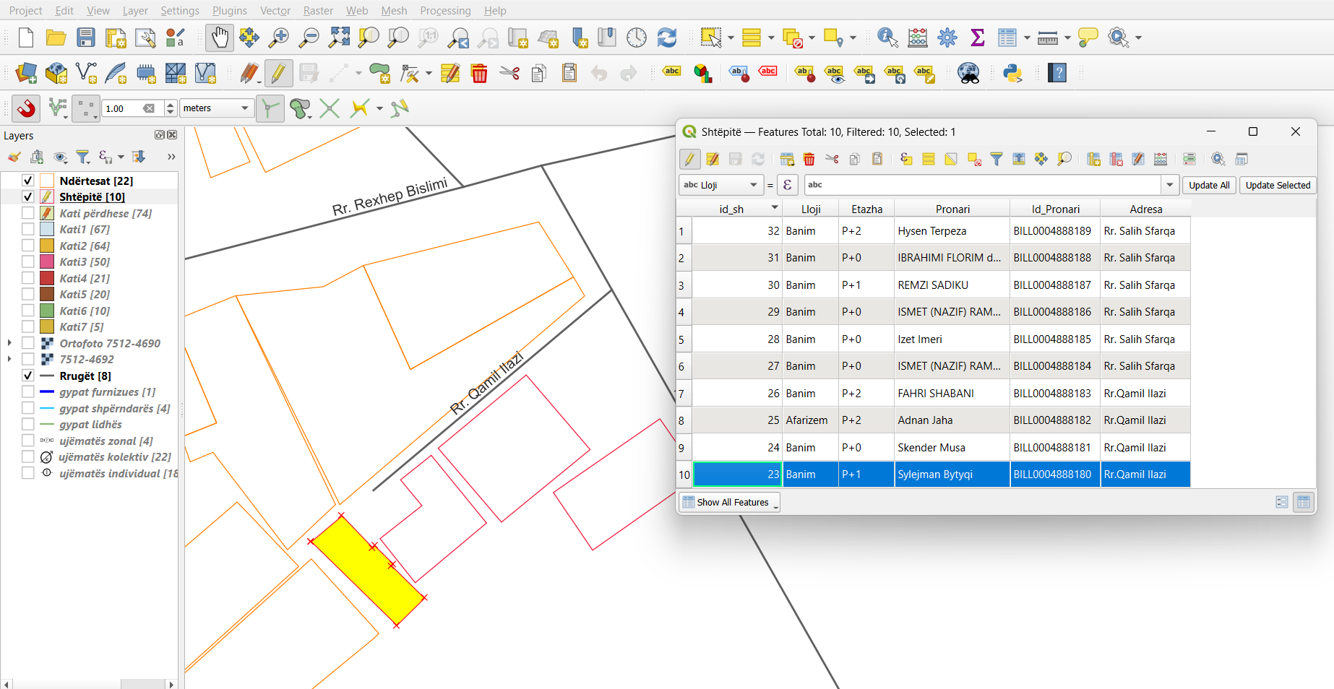
Figura 10. Shtëpitë dhe tabela me atribute.
Atribute që përmbajnë shtëpitë:
- id
- pronari
- lloji_perdorimit
- etazha
- adresa
- geometry (Polygon)

5.3 Grupi i tretë: Të dhënat e rrugëve dhe orientimit territorial
Ky grup përfshin komponentët që i shërbejnë adresimit, lokalizimit, navigimit dhe ndarjes territoriale. Rrugët përbëjnë skeletin kryesor të strukturës urbane mbi të cilën ndërtohen marrëdhëniet midis objekteve dhe elementëve të rrjetit të ujësjellësit. Ky grup përfshin të dhëna për:
- emërtimin e rrugëve
- kategorizimin
- kodifikimin
- referencimin hapësinor
Këto të dhëna janë të domosdoshme për analizat sipas zonave, adresave dhe për raportimet që lidhen me konsumatorët dhe ujëmatësit.
5.3.1 Të dhënat e rrugëve
Sistemi përfshin të dhënat gjeohapësinore dhe administrative të infrastrukturës rrugore, të cilat përbëjnë bazën e adresimit dhe referimit të elementeve të rrjetit të ujësjellësit. Në kuadër të punimit është realizuar vektorizimi i rrjetit të rrugëve të zonës së caktuar për zonën e përcaktuar duke u bazuar në ortofoto përkatesisht rrjetin ekzistues. Përmes procesit të vektorizimit është krijuar një shtresë linjare shapefile-Rrugët (Line) e tipit MultiLineString e cila përfaqëson të gjitha rrugët brenda territorit të përcaktuar. Pas përfundimit të vektorizimit të rrjetit të rrugëve nga ortofotot dhe materialet mbështetëse, është realizuar faza e ndërtimit të tabelës atributore të shtresës së rrugëve konkretisht krijimin e atributeve për rrugët. Qëllimi i këtij hapi ka qenë regjistrimi i të dhënave deskriptive për secilin segment rrugor, në mënyrë që rrjeti të ketë vlerë të përdorshme për analizë, kategorizim dhe vizualizim. Në këtë fazë janë krijuar fushat (atributet) në tabelën atributore duke përdorur opsionin Add Field në QGIS. Fushat janë konceptuar sipas strukturës së të dhënave të nevojshme për këtë projekt, konkretisht:
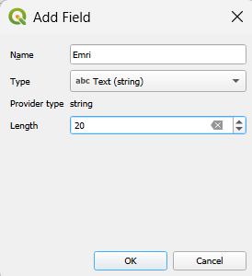 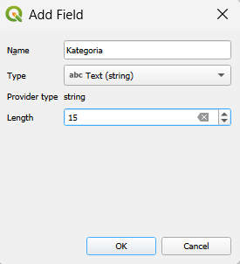
Figura 2. Fushat e krijuara “Emri dhe Kategoria” si atribute që lidhen me rrugët.
Tabela rrugët e cila është e paraqitur edhe tek skema “Sistemi i plote i menaxhimit të Ujësjellësit përmban atributet kryesore si:
- id – identifikues unik primar i rrugës
- emri – emërtimi zyrtar i rrugës
- kategoria – kategorizimi sipas rolit brenda rrjetit urban (p.sh. rrugë lokale, urbane, magjistrale)
- geometry – përfaqësimi gjeohapësinor i rrugës me tipin LineString
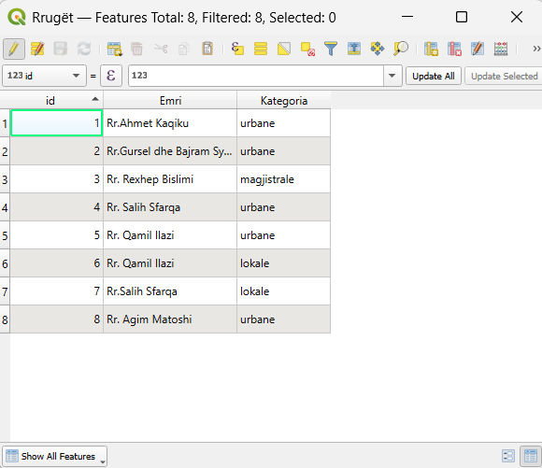
Figura 3. Atributet e plotësuara të rrugëve pas krijimit të fushave.
Këto të dhëna përdoren për lokalizimin e ndërtesave, adresimin e ujëmatësve si dhe për realizimin e analizave gjeografike sipas zonave dhe rrugëve përkatëse. Për secilën rrugë janë vendosur emërtimet zyrtare, si për shembull në rastin konkret: “Rr. Ahmet Kaçiku”, “Rr. Rexhep Bislimi”, “Rr. Salih Stafqa” etj., të cilat janë regjistruar në tabelën e atributeve përmes fushës Emri. Vendosja e emërtimeve të rrugëve në hartë është realizuar përmes simbolizimit me etiketa (labels), duke siguruar lexueshmëri të mirë dhe orientim adekuat në hartën digjitale. Përveç emërtimit, rrugët janë kategorizuar sipas funksionalitetit të tyre në sistemin rrugor të zonës së studimit. Ky kategorizim është realizuar përmes fushës atributore Kategoria, ku për secilën rrugë është përcaktuar klasa përkatëse, si rrugë urbane, rrugë lokale ose rrugë magjistrale, në varësi të nivelit të shfrytëzimit dhe funksionit të qarkullimit. Rrugët me rëndësi lidhëse brenda zonës urbane janë klasifikuar si rrugë urbane, rrugët që shërbejnë kryesisht zonave të banuara dytësore janë klasifikuar si rrugë lokale, ndërsa akset kryesore të qarkullimit me karakter ndërqytetas ose zonal janë klasifikuar si rrugë magjistrale.

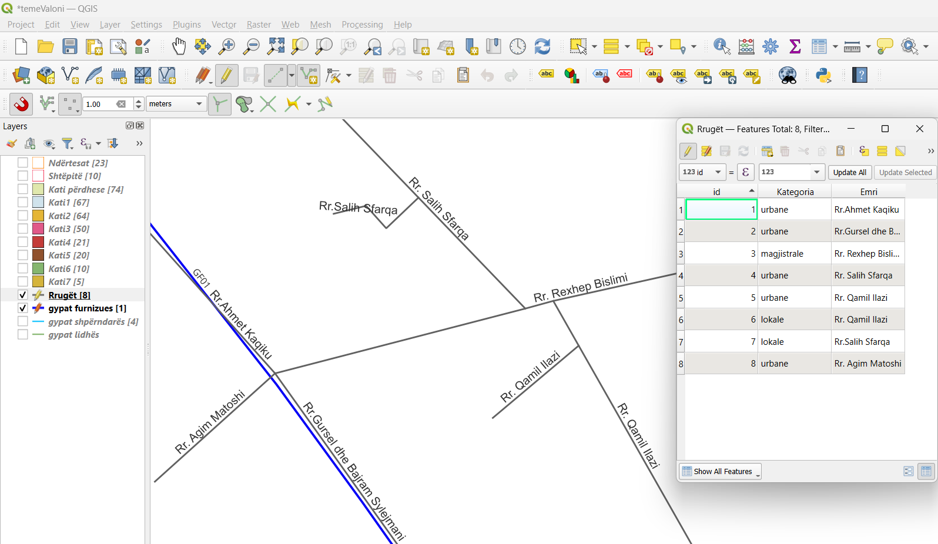
Figura 4. Rrjeti i rrugëve së bashku me tabelën e atributeve.

Kapitulli 6. Krijimi i hartave digjitale
Duke u nisur nga nevoja për pamje të jashtme estetike e funksionale të hartave, si parakushte primare gjatë modelimit të hartave janë qartësia dhe lexueshmëria e saj. Me aplikimin cilësor të këtyre dy komponenteve arrihet efekti i modelimit të hartës estetike e funksionale. Me qartësi te shfrytëzuesi arrihet që ai shumë lehtë të bëjë ndarjen e elementeve që i përmban harta, përkatësisht të shenjave hartografike, ndërsa me lexueshmërinë te shfrytëzuesi arrihet që ai shumë lehtë të bëjë identifikimin e shenjave hartografike, në korelacion me pragun e lexueshmërisë. Pamja e jashtme e hartës në masë të madhe varet prej përdorimit të drejtë të pikave, linjave, sipërfaqeve, ngjyrave, numrave dhe shkronjave, të cilat në këtë rast paraqesin elemente artistike. Secili autor gjatë modelimit të hartës u jep përparësi elementeve më të rëndësishme, konform parimit të përgjithshëm “sa më me rëndësi – aq më i dukshëm”, ndërsa gjatë përcaktimit të numrit të elementeve të paraqitura gjithmonë bëhet përpjekje që me më pak elemente të hartuara të jepet numër më i madh informatash.
6.1 Modelimi i shenjave hartografike
Modelimi i shenjave hartografike nënkupton përcaktimin e katër komponentëve të tyre themelore, respektivisht: formati, dimensionet, ngjyra dhe orientimi. Përcaktimi i këtyre komponenteve gjithmonë duhet të jetë në përputhje me destinimin e hartës, shkallën dhe llojin e dukurisë e cila paraqitet me atë shenjë hartografike. Kështu te hartat tematike gjatë modelimit të shenjave hartografike ekziston fleksibilitet, që jep mundësi për shprehje të aftësive artistike të autorit të hartës. Paraqitja simbolike e shenjave është parakusht i lidhshmërisë kualitative të shenjës hartografike me objektin ose dukurinë që paraqitet me atë shenjë hartografike. Me atë arrihet edhe efekti i vizuelizimit, ku si masë për vlerësimin e nivelit të modelimit të shenjës hartografike është kohëzgjatja nga shikimi i parë në hartë deri në identifikimin e plotë të shenjës, përkatësisht lidhja e shenjës adekuate me dukurinë gjeografike në trurin e lexuesit. Marrëdhënia e ndërsjellë e elementeve të paraqitura në hartë quhet kontrast. Me ndihmën e kontrastit shenjat hartografike dallohen ndërmjet veti dhe të njëjtat kategorizohen sipas rëndësisë së tyre në hartë. Kontrasti kryesisht arrihet me përdorimin e vijave me trashësi të ndryshme, si edhe me përdorimin e ngjyrave të ndryshme, ashtu siç i kemi kategorizuar gypacionet, rrugët dhe objektet në hartën tonë.

6.2 Dimensionimi i shenjave hartografike
Shenjat hartografike përbëhen prej pikave, linjave, sipërfaqeve, ngjyrave dhe treguesve alfanumerikë. Dimensionet e pikave janë nënkufirin e dukshmërisë, ashtu që ato nuk mund të definohen si sipërfaqe, por përkundrazi shërbejnë si bazë e mirë për përpilimin e shenjave të caktuara hartografike. Shenjat e formuara si shumë e pikave kanë formë linjore ose të sipërfaqes. Pika si shenjë hartografike nuk identifikohet si objekt, por shuma e më shumë pikave identifikohet si objekt në formë të linjës ose të poligonit. Ai kombinim me elementet e paraqitura në hartë tregon qartë pozicionin hapësinor të një objekti të caktuar. Sipërfaqja si element gjeometrik, varësisht nga karakteri i vetë shenjës hartografike, mund të jetë me rëndësi të shumëfishtë. Ajo më shumë përdoret gjatë modelimit të shenjave hartografike joshkallore dhe shkallore. Shenjat joshkallore kanë karakter vizuel, të cilat në mënyrë simbolike i paraqesin objektet dhe dukuritë në hartë, ndërsa te shenjat shkallore dimensionet dhe forma janë identike me të njëjtat në natyrë (të zvogëluara për shkallën e hartës). Madhësia e sipërfaqes te shenjat joshkallore ka rol komparativ, ndërsa te shenjat shkallore madhësia luan rol të rëndësishëm, me ç’rast me shumëzimin e sipërfaqes me katrorin e faktorit të zvogëlimit të hartës fitohet sipërfaqja reale natyrore e objektit ose dukurisë. Kontrasti ndërmjet dy e më tepër sipërfaqeve arrihet me përdorimin e ngjyrave të ndryshme, me ç’rast duhet të kihet kujdes që marrëdhënia ndërmjet ngjyrave të ngrohta (ngjyra e verdhë, portokalli dhe e kuqe) dhe ngjyrave të ftohta (ngjyra e kaltër, e gjelbër dhe vjollcë) të jetë përafërsisht e njëjtë. Nga dimensionimi i tyre drejtpërdrejt varet edhe pamja funksionale dhe estetike e hartës. Simbologjia e standardizuar rrit ndjeshëm kuptueshmërinë e hartave dhe redukton keqinterpretimet. Ajo ndihmon përdoruesit të dallojnë shpejt kategoritë e objekteve dhe të analizojnë marrëdhëniet hapësinore mes tyre.
Si standarde themelore gjatë dimensionimit të shenjave hartografike janë:

• trashësia minimale e vijës të mos jetë nën 0.05mm,
• raporti ndërmjet linjës më të hollë dhe më të trashë me ngjyrë të njëjtë te hartat që përdoren në kabinet nuk duhet të jetë më i madhe se 1:6, ndërsa te hartat e murit 1:10,
• distanca minimale ndërmjet dy vijave të ndonjë rruge duhet të jetë 0.3mm, me kusht që trashësia e vijave paralele të mos jetë më e madhe se 0.15mm,
• sipërfaqe e mbushur minimale në hartë është 0.15mm², ndërsa sipërfaqja minimale e pambushur është 0.4mm²,
• proporcioni ndërmjet shenjave hartografike, përkatësisht raporti i ndërsjellë ndërmjet shenjës më të vogël dhe më të madhe për dukurinë e njëjtë gjeografike, llogaritet sipas formulës së mëposhtme:

m : M = M : ( m + M ) ...

ku janë:
m - shenja më e vogël, dhe M - shenja më e madhe

6.3 Modelimi i numrave dhe shkronjave
Modelimi i numrave dhe shkronjave ka rëndësi të madhe për pamjen definitive të hartës. Të gjitha rregullat që vlejnë për modelimin e shenjave hartografike, si: lexueshmëria, kontrasti, simbolika, qartësia dhe pamja estetike e jashtme, vlejnë edhe gjatë modelimit të numrave dhe shkronjave. Në kohën e sotme, kur të gjitha llojet e shkronjave dhe numrave janë të modeluara në kompjuter, hartografit i mbetet vetëm zgjedhja e madhësisë dhe llojit që do t’i përdorë për emrat, mandej zgjedhja e llojit dhe madhësisë së numrave që do të përdoren për paraqitjen e lartësive mbidetare dhe për shenja të tjera, zgjedhja e ngjyrës së tyre, si edhe zgjedhja e llojit dhe madhësisë së numrave dhe shkronjave për përmbajtjen interkornizë dhe jashtëkornizë të hartës. Modelimit të numrave dhe shkronjave duhet t’u kushtohet kujdes i veçantë, sepse me ndihmën e tyre kryhet përshkrimi i objektit ose dukurisë gjeografike. Gjatë modelimit të tyre si komponentë themelorë janë qartësia, lexueshmëria, kontrasti, harmonia dhe ngarkesa grafike. Për realizimin e suksesshëm të komponenteve të theksuara duhet pasur kujdes gjatë definimit të dimensioneve, pozitës, ngjyrës, distancës mes shkronjave dhe numrave, si edhe duhet të kemi kujdes për objektet dhe dukuritë që mbulohen me ato.Siq shihet në figurën më poshtë janë të paraqitura një laramani e numrave dhe shkronjave: si emërtimet e gypave me numra dhe shkronja, rrugëve, pronarët ose konsumatorët, ujëmatësit zonal në kushtin që të jenë sa më lehtë të kuptueshme për përdoruesin e hartës.
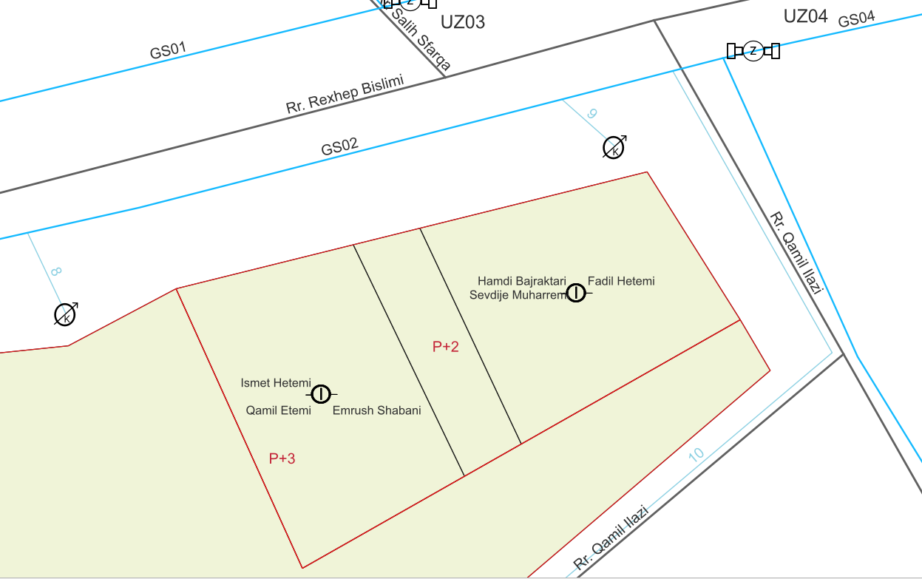
Figura 18. Modelimi i numrave dhe shkronjave për paraqitje në hartë.

7. Simbologjia e përdorur
Kjo shtesë përshkruan simbologjinë e përdorur në hartat tematike. Simbologjia është standardizuar për të siguruar qartësi vizuale, interpretim të lehtë dhe konsistencë në paraqitjen e të dhënave.
7.1 Simbolet poligonale (objekte ndërtimore)
Në sistem janë përdorur tre lloje simbolesh poligonale. Ndërtesat paraqiten me poligon me ngjyrë neutrale dhe kufi të theksuar, duke përfaqësuar objektet ndërtimore kryesore. Fillimisht i kemi krijuar shtresat Layer të tipi shapefile duke klikuar New Shapefile Layer, pastaj hapet dritarja në të cilën zgjedhim emrin e shapefile dhe vendin ku dëshirojmë ta ruajmë, që në rastin tonë e kemi Ndërtesat, pastaj e caktojmë gjeometrinë polygon tek Geometry type, gjithashtu edhe sistemin koordinativ, si në figurën më poshtë, ku njëra nga fotot paraqet krijimin e shtresës shapefile, kurse tjetra figurë polilinjën mbi ortofoto, ku edhe shihen objektet e gjeneruara konkretisht të krijuara.
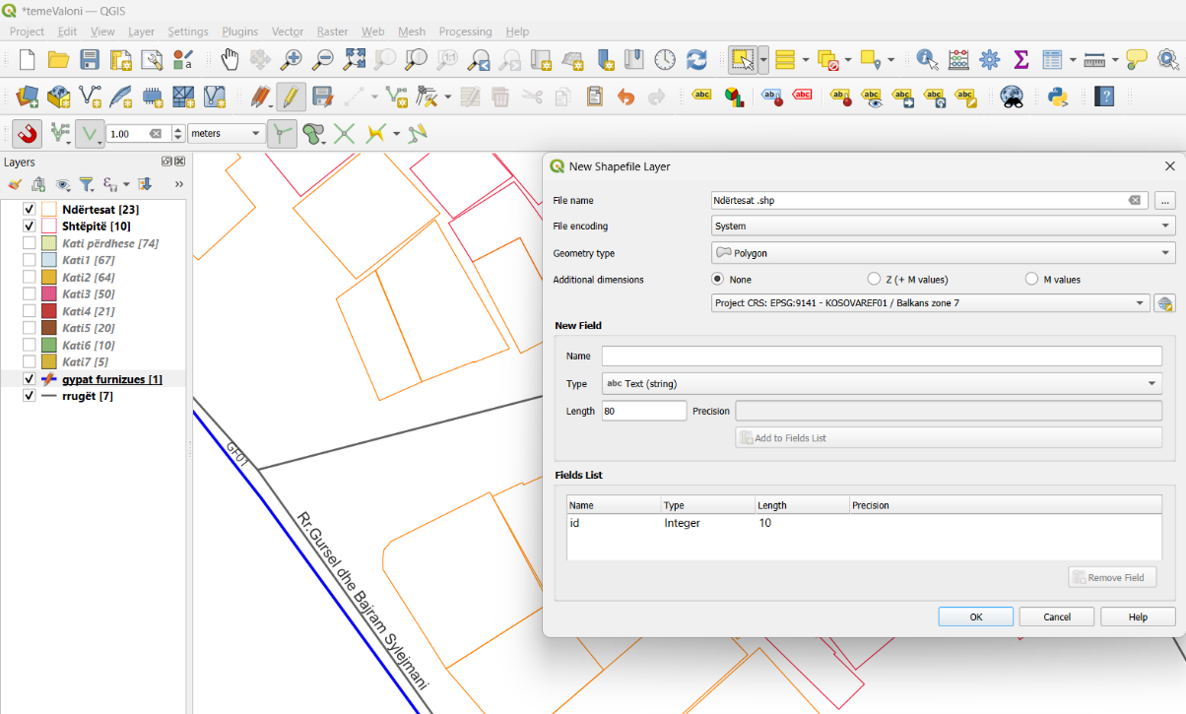
Figura 18. Krijimi i shtresës për ndërtesat.
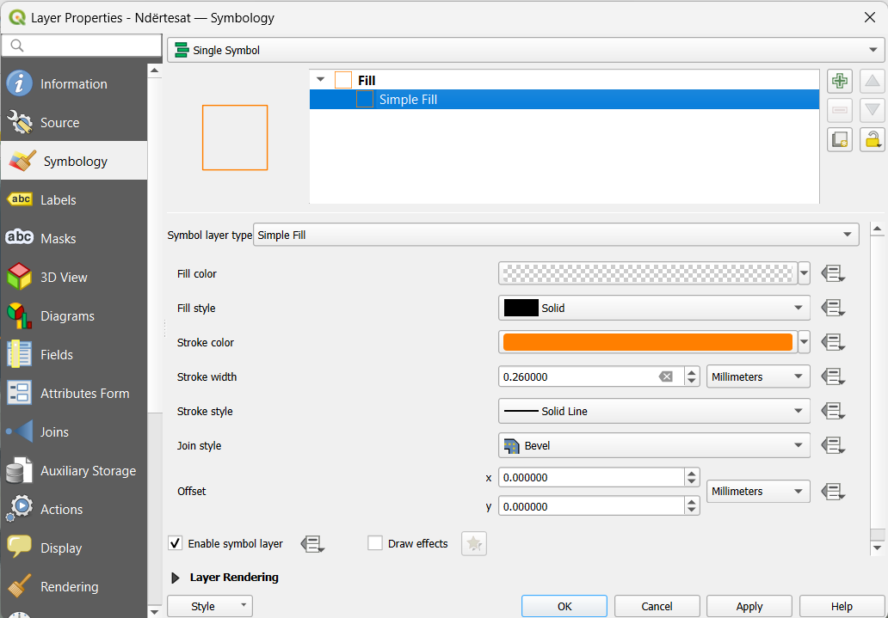
Figura19. Simbologjia e zgjedhur për ndërtesat.

Pjesë e ndërtesës (njësi banesore) - simbolizohet me poligon me nuancë më të hapur, për të dalluar njësitë individuale brenda një ndërtesë. Njëjtë si ndërtesat edhe tek shtëpitë procesi i krijimit të shtresës është i njëjtë sikurse që është shtjelluar më lartë ku njëjtë është gjeometria dhe sistemi koordinativ. Numri i njësive banesore është bërë pasi kam dalur në teren ku paraprakisht e kam zgjedhur zonën të cilën dëshiroj ta paraqes, zonë e cila përfshin një larmi të objekteve me etazhe të ndryshme dhe me shtëpi të përfshira brenda zonës, duke i evidentuar numrin e kateve, hyrjeve dhe ndarjen e njësive banesore për secilën ndërtesë. Disa nga ndërtesat janë gjeneruar direkt nga geoportali AKK pasi brenda kësaj zone kanë qenë të legalizuara, kurse pjesa tjetër janë formuar përmes vektorizimit nga ortofoto.
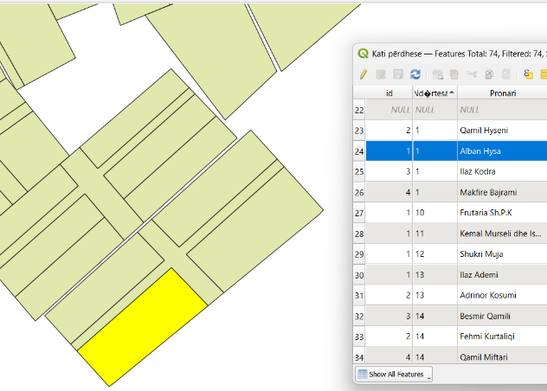 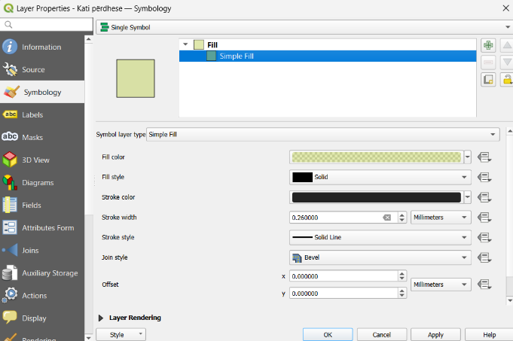
Figura 20. Pjesët e ndërtesës të krijuara tek kati përdhese dhe simbologjia e zgjedhur për pjesët e ndërtesës.
Shtëpitë paraqiten si poligon i veçantë, zakonisht me ngjyrë të ngrohtë, për të identifikuar objektet individuale familjare. Shtëpitë që kanë qenë të legalizuar janë gjeneruar ose importuar direkt nga geoportali, kurse të tjerat janë krijuar nga vektorizimi mbi ortofoto.
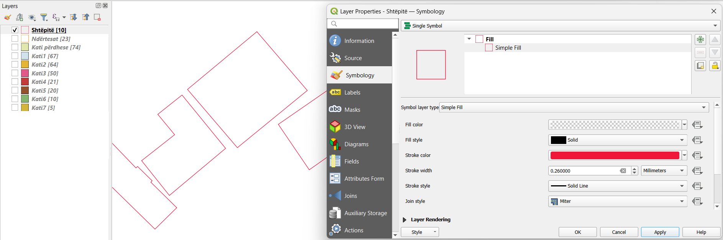
Figura 21. Shtëpitë e krijuara si shapefile dhe simbologjia e zgjedhur.

7.2 Simbolet lineare të rrjetit të gypave
Rrjeti i ujësjellësit përfaqësohet përmes tre llojeve simbolesh lineare. Gypi furnizues paraqitet si linjë me trashësi më të madhe në krahasim me të tjerët, që tregon segmentet kryesore të furnizimit. Në foto është paraqitur gypi furnizues i tipit linjë me trashësi 0.80 mm. Ky rrjet është përshtatur me rrjetin ekzistues të kësaj zone, pasi i njëjti është marrë nga rrjeti regjional i Ferizajt.
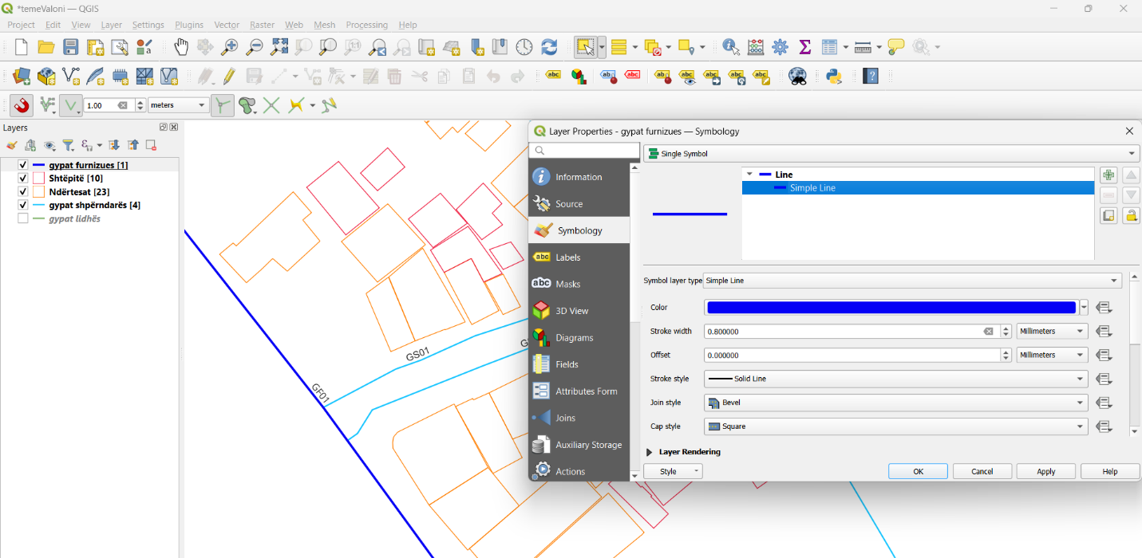
Figura 22. Gypi i furnizimit dhe simbolika për gypat furnizues.

Si përshkrim ose etiketim te gypi i furnizimit është paraqitur në linjë edhe emërtimi (GF01). Kjo arrihet duke klikuar te vetitë e shapefile, përkatësisht Layer Properties, dhe më pas duke zgjedhur opsionin Labels (etiketimi ose përshkrimi). Pastaj zgjedhim vlerën që dëshirojmë të paraqesim, ku në rastin tonë kemi zgjedhur Id, i cili paraqet atributin e krijuar, brenda së cilit është i vendosur emërtimi që shihet në figurën më poshtë, duke ia përshtatur edhe madhësinë e paraqitjes.

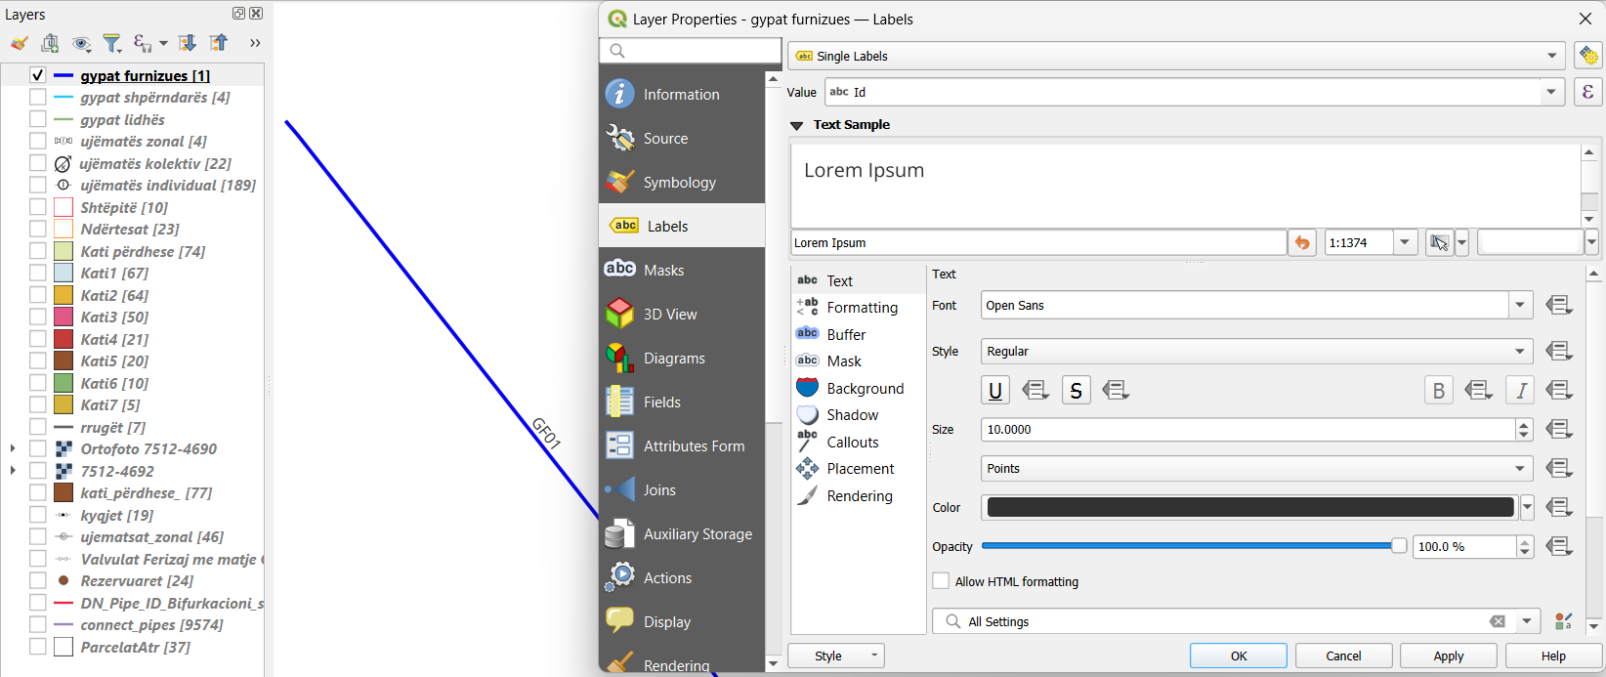
Figura 23. Emërtimi ose përshkrimi i vendosur përgjate gypit të furnizimit.
Gypi shpërndarës - linjë me trashësi mesatare, që lidh gypin furnizues me zonat e banuara.
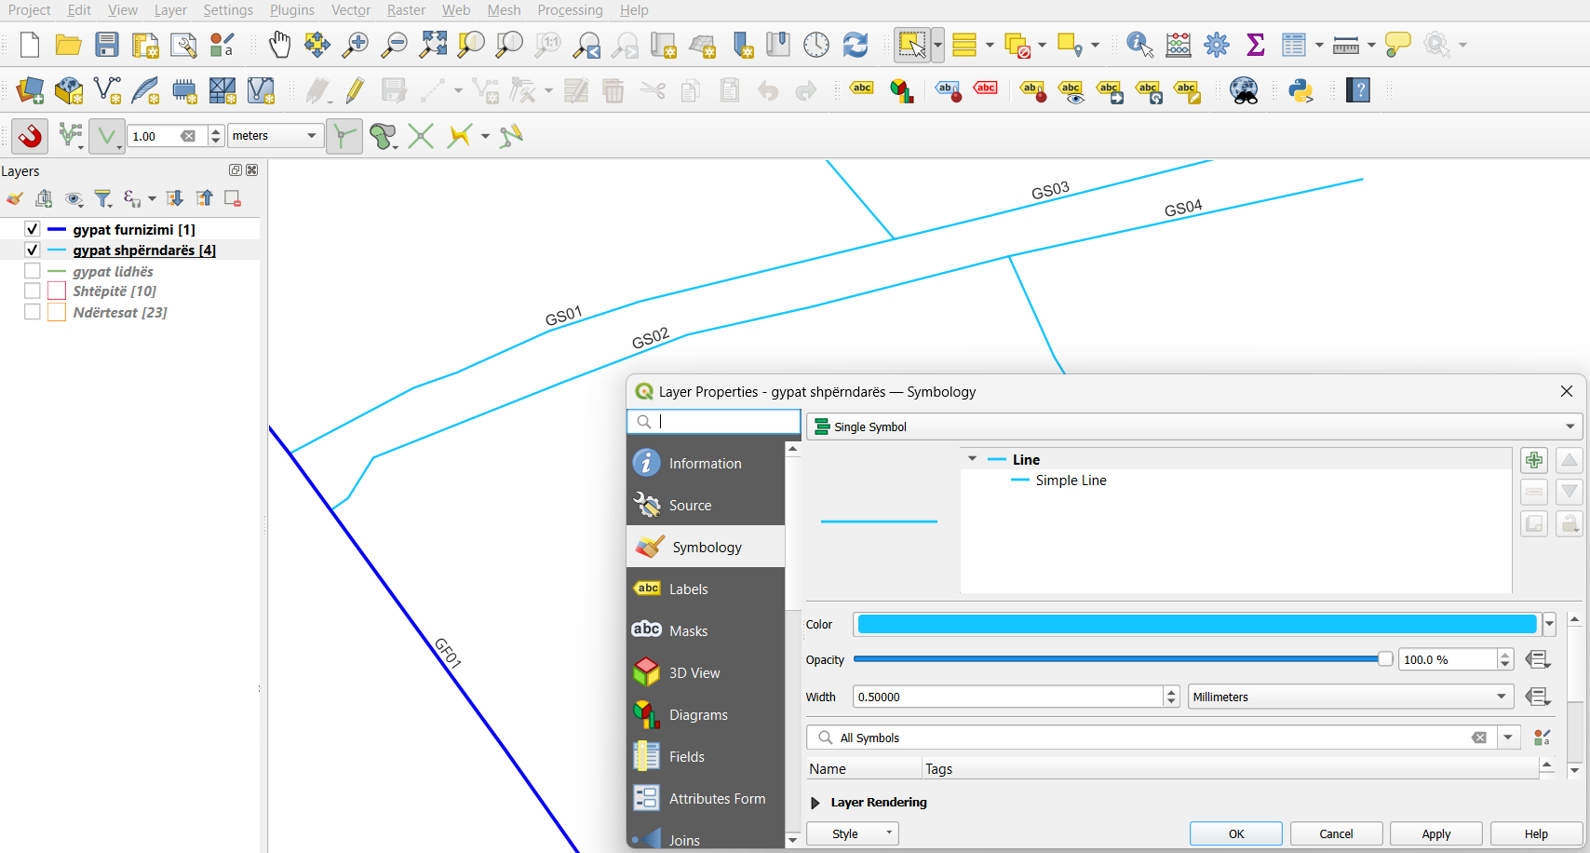
Figura 24. Gypat shpërndarës dhe simbologjia për gypat shpërndarës.

Gypi lidhës është një linjë e hollë, që realizon lidhjen direkte me konsumatorët.
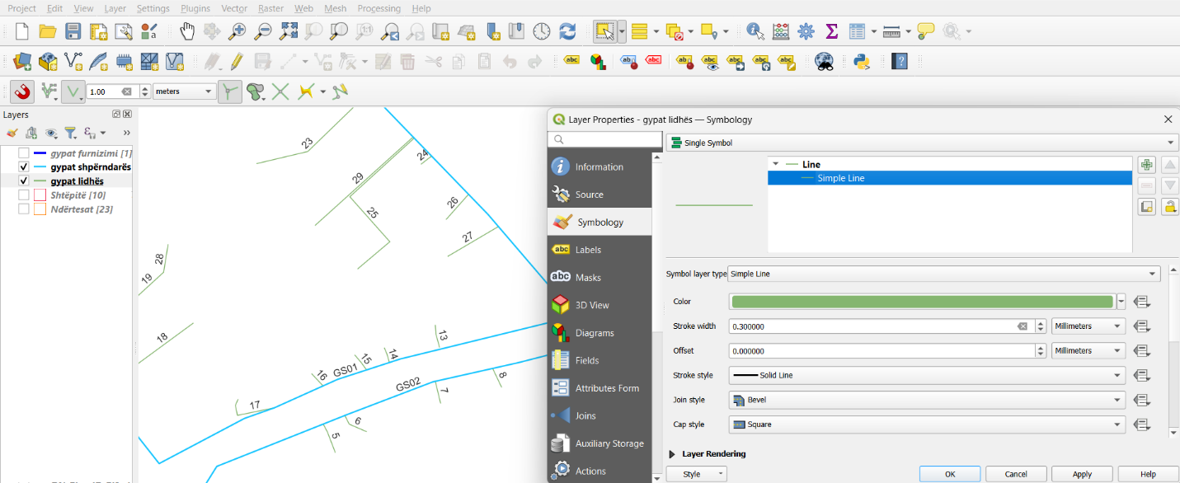
Figura 25. Gypat lidhës dhe simbolika për gypat lidhës.

7.3 Simbolet e ujëmatësve
Në sistem janë përfshirë katër kategori simbolesh për ujëmatësit. Ujëmatësi zonal është simbol që përfaqëson matjen e konsumit në nivel zone apo sektori. Këta ujëmatësa zonal janë të vendosur në gypat e furnizimit dhe në gypat shpërndarës. Simboli për këtë tip është gjeneruar nga interneti si mostër. Fillimisht janë krijuar shtresat (Layer–shapefile) për secilin ujëmatës veç e veç, pastaj janë krijuar dhe vendosur simbolet për secilin, duke i inkuadruar në simbologji për t’u paraqitur në hartë.Krijimi i shtresës për ujëmatësin zonal bëhet në këtë mënyrë në QGIS: fillimisht klikojmë te Layer, pastaj Create Layer, New Shapefile Layer, zgjedhim emrin e shtresës (ujëmatës zonal) dhe gjeometrinë si pikë, duke përfshirë edhe sistemin koordinativ përkatës për vendin tonë, siç paraqitet në figurat më poshtë.
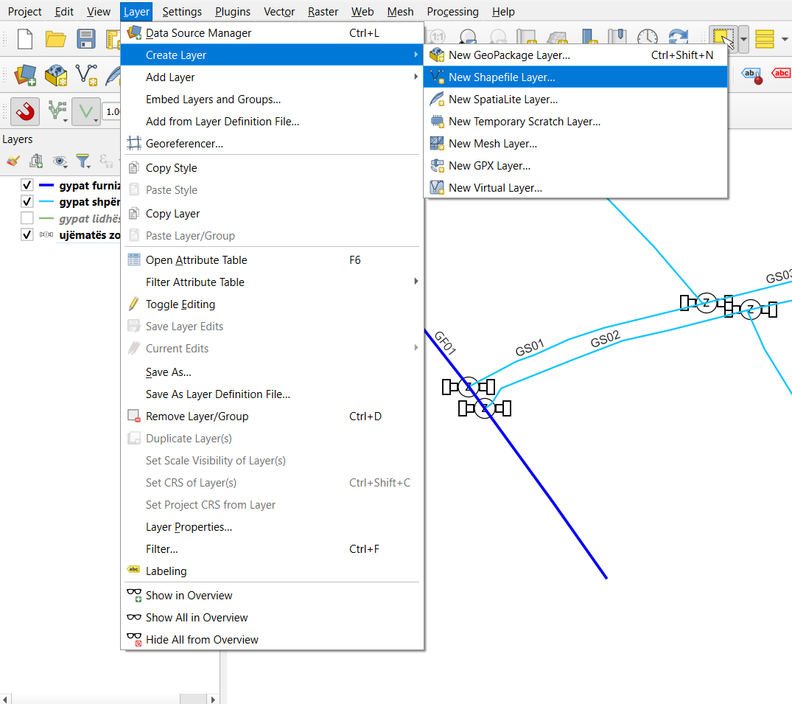
Figura 26. Krijimi i Layerit-shapefile për ujëmatës zonal.
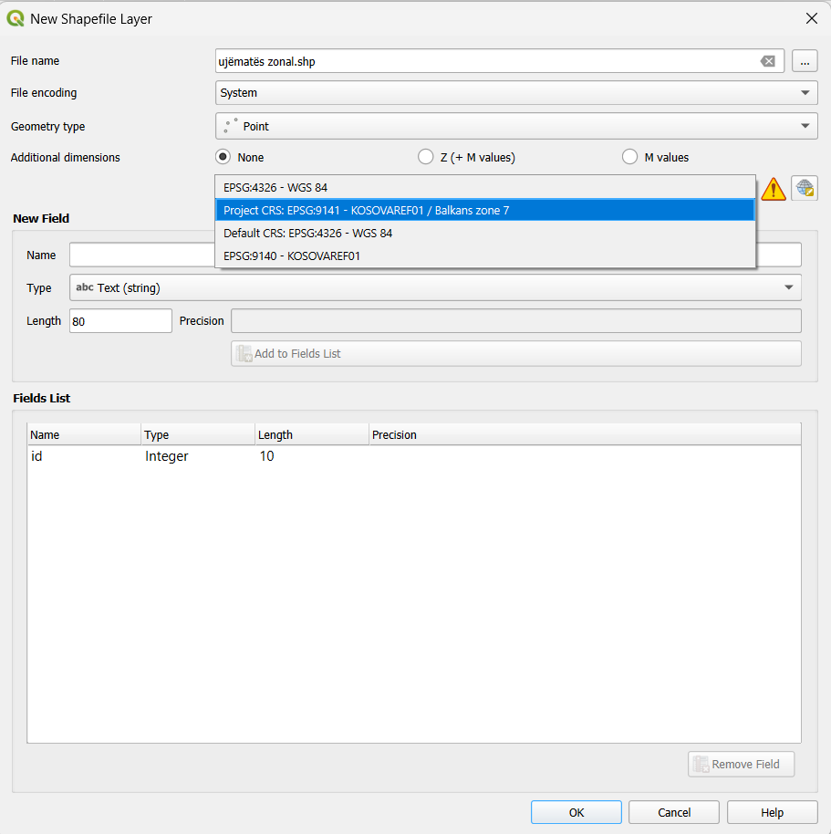
Figura 27. Krijimi i shapefile ujëmatës zonal, gjeometria, sistemi koordinativ.
Në vazhdim, pasi është shfaqur shapefile, e kemi vendosur edhe simbolin (SVG marker) të krijuar veçmas për këtë tip të ujëmatësit, duke u bazuar në simbolet që veçse ekzistojnë.
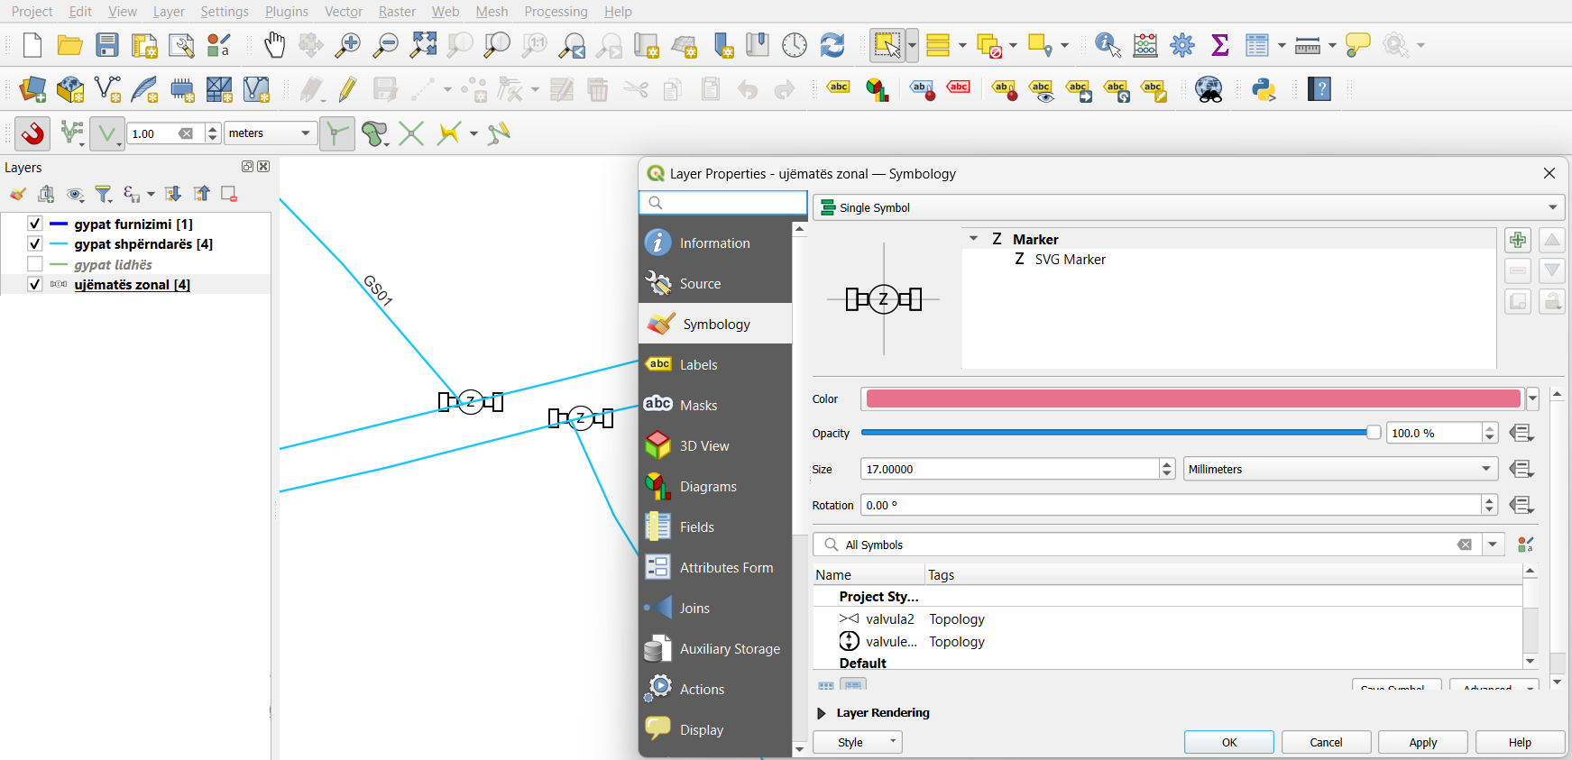
Figura 28. Simbologjia e ujëmatësit zonal.

Ujëmatësi kolektiv – shërben për matjen e konsumit për një grup konsumatorësh ose ndërtesë. Qëllimi i këtyre ujëmatësve është për ti lokalizuar humbjet brenda një ndërtese por që në të kaluarën janë përdorur edhe si ujëmatës për gjithë banoret e një ndërtese ku fatura është ndarë si mesatare e shpenzimit të pergjithshëm të këtij ujëmatësi. Të njëjtën procedurë për krijimin e shapefile e kemi bërë edhe tek ky ujëmatës si në figurën më poshtë. Pas krijimit është vendosur edhe simboli përkatës për këtë tip të ujëmatësit, procedura e të cilit është e shtjelluar tek ujematësi individual.

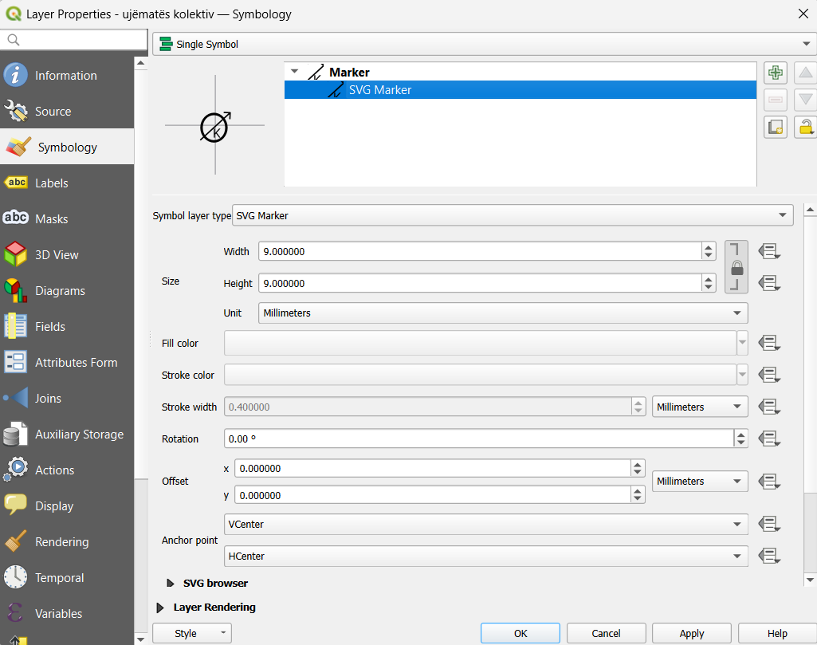
Figura 29. Simbologjia e ujëmatësit kolektiv.
Rrjeti i ujëmatësve kolektivë, por edhe ai individual, është vendosur përgjatë ndërtesave duke u bazuar në rrjetin ekzistues brenda kësaj zone të Ferizajt, rrjet i marrë nga kompania regjionale e ujësjellësit “Bifurkacioni” në Ferizaj. Pozicioni i ujëmatësve është thuajse identik me rrjetin e marrë nga kjo kompani. Ujëmatësi individual shërben për matjen e konsumit të një konsumatori të vetëm. Lloji i ujëmatësve individual që përdoret zakonisht në Kosovë për matjen e konsumit të ujit në banesa dhe shtëpi është ujëmatësi mekanik (Multi-Jet), i njohur edhe si ujëmatës me shumë xhepa. Ky ujëmatës mat rrjedhën duke përdorur porta të vogla të ujit kundër një mekanizmi rrotullues. Pasi janë krijuar ujëmatësit zonal, kolektiv dhe individual, siç janë përshkruar më lart, është vendosur simbologjia përkatëse për secilin prej tyre, e krijuar përmes platformës Figma, dhe e integruar në simbologjinë përkatëse për secilin tip ujëmatësi.
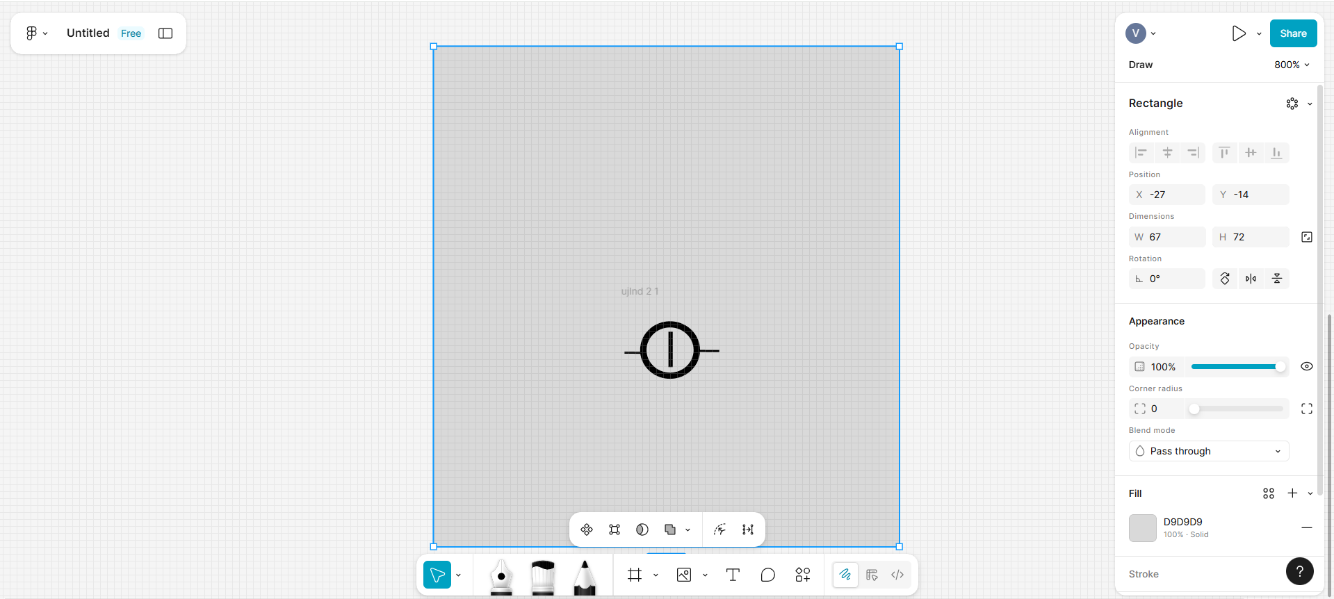
Figura 30. Simbologjia për ujësjellësin individual i krijuar tek Figma.
Në Figma, shenja ose simboli krijohet përmes vegëzave që i ofron ky website. Ky model eksportohet si dokument SVG dhe më pas inkuadrohet në simbologjinë e ujësjellësit individual, ku caktohet madhësia dhe njësia përkatëse duke u bazuar në qartësinë e hartës. Në të njëjtën mënyrë është vepruar edhe për dy tipet tjera të ujësjellësit, duke pasur parasysh që madhësia e tyre të jetë në përputhje me pamjen sa më të qartë për përdoruesin ose shfrytëzuesin e hartës.
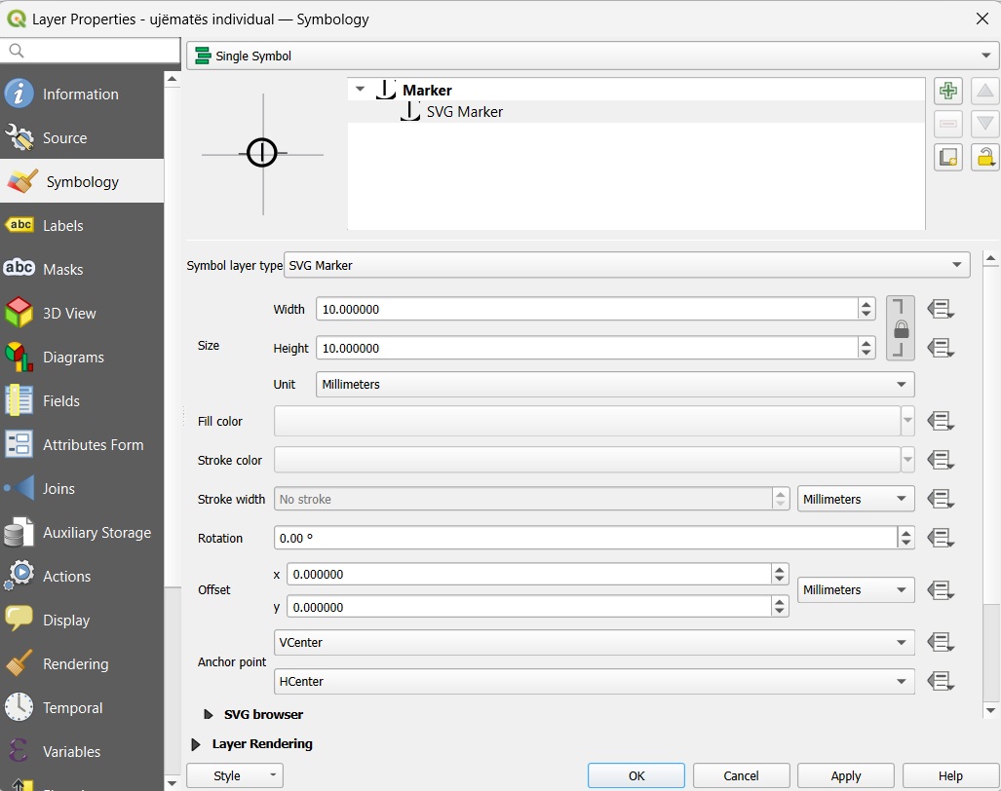
Figura 31. Rregullimi i simbolikës tek ujëmatësi individual i eksportuar nga Figma.
8. Rezultatet dhe përfundimet
Në këtë kapitull paraqiten rezultatet e arritura nga punimi i temës së diplomës, i cili ka pasur si qëllim modelimin dhe paraqitjen kartografike të rrjetit të ujësjellësit për një zonë konkrete urbane, përkatësisht Lagjen e Re të qytetit të Ferizajt. Pas një pune disa mujore, të realizuar në bashkëpunim me profesorin e nderuar Besim Ajvazi, si rezultat janë krijuar disa harta tematike funksionale, të cilat mund të modifikohen dhe të zgjerohen më tej, varësisht nga nevojat teknike dhe menaxheriale. Si produkt final i këtij punimi janë realizuar këto harta tematike për zonën në fjalë:
- harta e rrjetit të ujësjellësit për zonën e Lagjes së Re Ferizaj,
- harta e borgjeve,
- harta e humbjeve,
- harta e përdorimit, e cila përfshin harta të veçanta për secilën pjesë funksionale të ndërtesës (etazhës).
Në kuadër të punimit është formuar rrjeti i ujësjellësit, i cili përfshin gypacionet dhe shtrirjen e tyre hapësinore, si dhe ujëmatësit me llojet përkatëse dhe vendosjen gjeometrike të secilit ujëmatës. Në mënyrë numerike, në hartat e krijuara janë paraqitur elementet në vijim: rrugët përgjatë të cilave shtrihet rrjeti i gypacioneve, me përbërje prej një (1) gypi furnizues, katër (4) gypave shpërndarës dhe njëzet e nëntë (29) gypave lidhës. Pjesë përbërëse e hartave janë gjithsej njëzet e dy (22) ndërtesa shumëkatëshe dhe dhjetë (10) shtëpi individuale. Brenda këtyre objekteve banesore janë ndarë pjesët e ndërtesave, duke përfshirë njësitë banesore dhe hapësirat e përbashkëta, ku në total janë krijuar treqind (300) njësi. Sa i përket ujëmatësve, në sistem janë përfshirë katër (4) ujëmatës zonalë dhe (5) zona gjithsej nga të cilat dy (2) janë funksionale dhe të ngarkuara me elemente në kuadër të punimit, ndërsa 3 zonat e tjera janë paraqitur vetëm për qëllime vizuale, për kontrast dhe qartësi më të madhe të hartës. Për secilin objekt banesor është vendosur nga një ujëmatës kolektiv, gjithsej njëzet e dy (22), si dhe gjithsej njëqind e tetëdhjetë e nëntë (189) ujëmatës individualë. Secili ujëmatës individual përmban një numër unik identifikues, i cili në rastin tonë përfaqëson numrin e faturës.
Pas krijimit të hartës kryesore të shtrirjes së rrjetit, janë realizuar edhe harta të tjera tematike, për krijimin e të cilave janë plotësuar atributet e ujëmatësve, përkatësisht sasia e matur, sasia e inkasuar dhe sasia e humbur. Duhet theksuar se të dhënat e përdorura në këto harta nuk janë reale, por janë të imagjinuara dhe të manipuluara ndërmjet vete, me qëllim të demonstrimit të krijimit të hartës së borgjeve dhe hartës së humbjeve. Sasitë janë shënuar në njësinë matëse metër kub (m³).
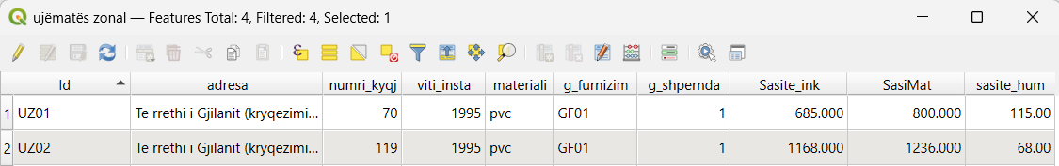Figura 32. Ujëmatësit zonal sasitë e matura, inkasuara dhe sasitë e humbura.
Gjithashtu, është bërë edhe klasifikimi i objekteve dhe shtëpive për krijimin e hartës së përdorimit, në të cilën janë paraqitur me shifra numri i objekteve, njësive afariste dhe atyre të amvisërive apo banimit. Kjo ndarje është realizuar duke u bazuar në kapitullin e grumbullimit të të dhënave, konkretisht në grumbullimin sekondar, ku për secilin objekt janë verifikuar ndarjet e njësive dhe lloji i shfrytëzimit të tyre, duke mundësuar kështu krijimin e hartës së përdorimit. Brenda legjendës së kësaj harte figuron edhe numri i ujëmatësve përkatës si në figurë.
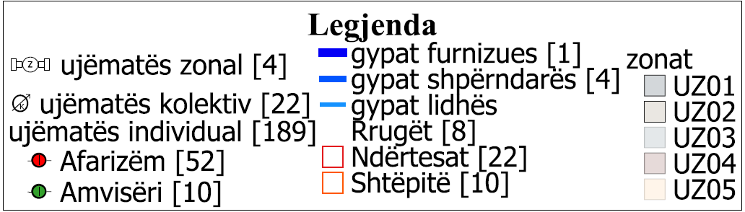
Figura 33. Legjenda e hartës së përdorimit me objektet e filtruara.
Në kuadër të këtyre klasifikimeve janë simbolizuar edhe shenjat hartografike të ujëmatësve, duke iu dhënë ngjyra të ndryshme varësisht nga harta përkatëse. Për shembull, në hartën e borgjeve janë realizuar klasifikime të konsumatorëve në shtresa të ndryshme, ku ujëmatësit individualë me borgje mbi 20 € dhe nën 50 € janë paraqitur me ngjyrë të kaltër, ndërsa ata me borgje më të vogla se 20 € me ngjyrë të gjelbër. Në të njëjtën mënyrë janë klasifikuar ujëmatësit individualë edhe në hartën e përdorimit, ku dallohen njësitë afariste nga ato të amviserive. Harta e humbjeve dallon nga dy hartat paraprake për faktin se në të përfshihen ujëmatësit zonalë dhe kolektivë, për të cilët janë krijuar tri diferencime të veçanta ose tre filtra të karakterizuara përmes klasifikimeve përkatëse, siç edhe mund ti shohim tek legjenda e kësaj harte ose tek figura e paraqitur më poshtë që shtjellon filtrimin dhe ngjyrat e zgjedhura për secilin filter.
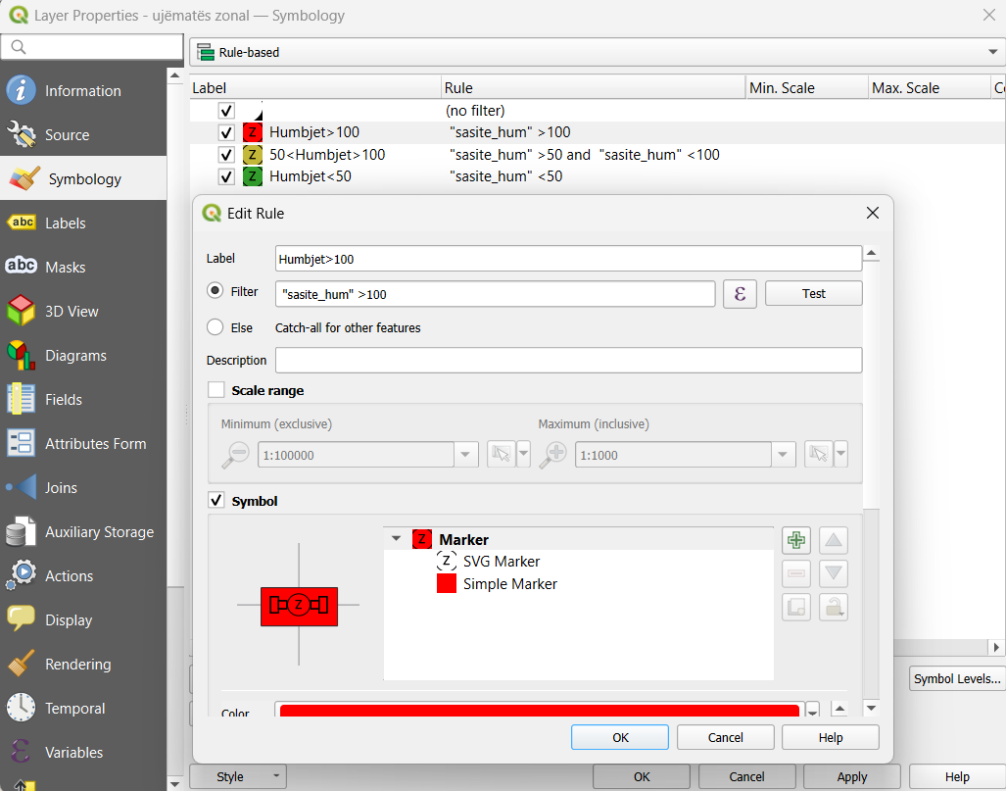
Figura 34. Filtrat e vendosur tek ujematësit zonal dhe simbologjia e zgjedhur për secilin filter.
Si përfundim mund të konstatohet se ky punim paraqet një model funksional për menaxhimin, analizën dhe paraqitjen kartografike të rrjetit të ujësjellësit për një zonë urbane. Sistemi i krijuar është i përshtatshëm për përdorim praktik ngwa ndërmarrja rajonale e ujësjellësit në Ferizaj dhe përbën një bazë të mirë për zhvillime të mëtejshme. Punimi është i gatshëm të shfrytëzohet si platformë open source, duke mundësuar bartjen e tij në një sistem online përmes ndërhyrjes së një programuesi. Një sistem i tillë do të ishte i aksesueshëm si për institucionet përgjegjëse të ujësjellësit, ashtu edhe për konsumatorët, të cilët do të kishin mundësi të informohen në mënyrë transparente për rrjetin, konsumin dhe gjendjen e ujit. Të gjithë elementet e paraqitura në hartë janë të pajisura me atribute përkatëse, çka e bën gjeodatabazën të strukturuar dhe funksionale. Forma e organizimit të kësaj gjeodatabaze është realizuar në nivele të ndryshme të shtresëzimit, gjë që e bën atë më të shfrytëzueshme, më të lehtë për menaxhim, më të qëndrueshme dhe më fleksibile në krahasim me format e tjera të organizimit të gjeodatabazave.

9. Shtojcat
Në këtë kapitull shtjellohen hartat tematike të krijuara në kuadër të këtij punimi të diplomës. Çdo hartë paraqitet veç e veç, duke u fokusuar në përmbajtjen e saj, modelimin kartografik, dizajnimin dhe mënyrën e paraqitjes së të dhënave hapësinore. Shtojcat shërbejnë si plotësim vizual dhe teknik i kapitujve paraprakë, duke mundësuar një kuptim më të qartë të rezultateve të arritura dhe të funksionalitetit të gjeodatabazës së krijuar.
9.1 Shtojca 1: Rrjeti i ujësjellësit Ferizaj (Lagjja e Re)

9.2 Shtojca 2: Rrjeti i ujësjellësit Ferizaj (Lagjja e Re) - Harta e humbjeve

9.3 Shtojca 3: Rrjeti i ujësjellësit Ferizaj (Lagjja e Re) - Harta e borgjeve

9.4 Shtojca 4: Rrjeti i ujësjellësit Ferizaj (Lagjja e Re) - Harta e përdorimit

10. Literatura
1. Idrizi B. (2006): Përpilimi i hartave dhe përgjithësimi hartografik; Prishtinë.
2. Web cartography: developments and prospects/edited by Menno-Jan Kraak
and Allan Brown,
3. Idrizi B. (2010): Hartografia topografike; Prishtine.
4. https://www.mdpi.com/2413-8851/8/2/35?utm_source
5.https://op.europa.eu/en/publication-detail/-/publication/b6fa11ca-7487-4501-bd92-4cfcae868c47?utm_source.

- Ujëmatësi individual | 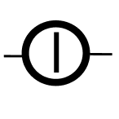
- Ujëmatësi kolektiv | 
- Ujëmatësi individual | 